Государственное бюджетное образовательное учреждение
высшего профессионального образования
«Красноярский государственный медицинский университет имени
профессора В.Ф. Войно-Ясенецкого»
Министерства здравоохранения Российской Федерации
Фармацевтический колледж

ДНЕВНИК
производственной практики

МДК 01.02 Отпуск лекарственных препаратов и товаров аптечного ассортимента
ПМ 01 Реализация лекарственных средств и товаров аптечного ассортимента

Годуновой Виктории Александровны

Место прохождения практики ________________________________________
(фармацевтическая организация)

с «11» мая 2020 г. по «13»июня2020 г.

Руководители практики:
Общий –___________________________________
Непосредственный – _________________________
Методический – Мельникова Светлана Борисовна преподаватель

Содержание

1.Цели и задачи прохождения производственной практики 3
2. Знания, умения, практический опыт, которыми должен овладеть студент после прохождения практики 4
3.Тематический план 5
4. График прохождения практики 6
5.Содержание и объем проведенной работы 8
Тема № 1. (30 часов) Организация работы по приему лекарственных средств, товаров аптечного ассортимента. Документы, подтверждающие качество. 8
Тема № 2. (18 часов) Лекарственные средства. Анализ ассортимента. Хранение. Реализация. 9
Тема № 3. (6 часов).Гомеопатические лекарственные препараты. Дать определение. Анализ ассортимента. Хранение. Реализация. 19
Тема № 4 (18часов). Медицинские изделия. Дать определение в соответствии с Федеральныйм законом от 21.11.2011 N 323-ФЗ «Об основах охраны здоровья граждан в Российской Федерации» . Анализ ассортимента. Хранение. Реализация. Документы, подтверждающие качество. 21
Тема № 5 (18 часов)Медицинские приборы, аппараты, инструменты. Анализ ассортимента. Хранение. Реализация. Документы, подтверждающие качество. 38
Тема № 6 (12 часов).Биологически-активные добавки. Анализ ассортимента. Хранение. Реализация. Документы, подтверждающие качество. 62
Тема № 9( 6 часов).Диетическое питание, питание детей до 3х лет. Анализ ассортимента. Хранение. Реализация. 87
Тема № 10- № 14 Маркетинговые исследования аптеки 90
6.ОТЧЕТ ПО ПРОИЗВОДСТВЕННОЙ ПРАКТИКЕ 97

1.Цели и задачи прохождения производственной практики
Цель производственной практики по МДК 01.02 Отпуск лекарственных препаратов и товаров аптечного ассортимента состоит в закреплении и углублении теоретической подготовки студентов, приобретении ими практических умений, формировании компетенций, составляющих содержание
Задачами являются: 1.Ознакомление с работой аптечного учреждения и организацией работы среднего фармацевтического персонала, в сфере реализации лекарственных средств и товаров аптечного ассортимента. 2.Формирование основ социально-личностной компетенции путем приобретения студентом навыков межличностного общения с фармацевтическим персоналом и посетителями аптечной организации; 3.Закрепление знаний о правилах реализации и хранении изделий медицинского назначения и других товаров аптечного ассортимента. 4.Формирование умений работы с торговым оборудованием аптеки, организации пространства торгового зала аптеки.
5.Формирование знаний по проведению маркетинговых исследований в аптечных учреждениях. 6.Формирование навыков общения с посетителями аптеки с учетом этики и деонтологии в зависимости от характерологических особенностей посетителей.
7.Обучение организации проведения мероприятий по соблюдению санитарного режима, созданию условий для хранения товаров аптечного ассортимента.

2. Знания, умения, практический опыт, которыми должен овладеть студент после прохождения практики
Приобрести практический опыт:
Реализация лекарственных средств и товаров аптечного ассортимента.
Освоить умения:
У1.применять современные технологии и давать обоснованные рекомендации при отпуске товаров аптечного ассортимента;
У2 оформлять торговый зал с использованием элементов мерчандайзинга;
У3.соблюдать условия хранения лекарственных средств и товаров аптечного ассортимента ;
У5оказывать консультативную помощь в целях обеспечения ответственного самолечения;
У6 использовать вербальные и невербальные способы общения в профессиональной деятельности.
Знать:
З1.современный ассортимент готовых лекарственных средств, лекарственные средства растительного происхождения, другие товары аптечного ассортимента;
З4.идентификацию товаров аптечного ассортимента;
З6.нормативные документы, основы фармацевтической этики и деонтологии;
З7.принципы эффективного общения, особенности различных типов личностей клиентов;
З8.информационные технологи при отпуске лекарственных средств и других товаров аптечного ассортимента.

3.Тематический план

№ | Наименование разделов и тем практики |  | Всего часов | Всего дней
1 | 2 |  | 3 | 4
1. | Организация работы аптеки по приему и хранению товаров аптечного ассортимента. Документы, подтверждающие качество. |  | 30 | 5
2. | Лекарственные средства. Анализ ассортимента. Хранение. Реализация. |  | 18 | 3
3. | Гомеопатические лекарственные препараты. Анализ ассортимента. Хранение. Реализация. |  | 6 | 1
4. | Медицинские изделия. Анализ ассортимента. Хранение. Реализация. |  | 18 | 3
5. | Медицинские приборы, аппараты, инструменты. Анализ ассортимента. Хранение. Реализация. |  | 18 | 3
6. | Биологически-активные добавки. Анализ ассортимента. Хранение. Реализация. |  | 12 | 2
7. | Минеральные воды. Анализ ассортимента. Хранение. Реализация. |  | 6 | 1
8. | Парфюмерно-косметические товары. Анализ ассортимента.  Хранение. Реализация. |  | 6 | 1
9. | Диетическое питание, питание детей до 3х лет. |  | 6 | 1
10. | Маркетинговая характеристика аптеки. |  | 18 | 3
11. | Торговое оборудование аптеки. |  | 6 | 1
12. | Планировка торгового зала аптеки. |  | 12 | 2
13. | Витрины. Типы витрин. Оформление витрин. |  | 12 | 2
14. | Реклама в аптеке. |  | 6 | 1
15. | Маркетинговые исследования товаров аптечного ассортимента. |  | 6 | 1
 | ИТОГО |  | 180 | 30
Вид промежуточной аттестации |  | дифференцированный зачет

4. График прохождения практики

Дата | Время начала  работы | Время окончания работы | Наименование работы | Оценка/Подпись руководителя
11.05-15.05.20 |  | 15.05.20  18-00 | Организация работы аптеки по приему и хранению товаров аптечного ассортимента. Документы, подтверждающие качество.
16.05-19.05.20 |  | 20.05.20  18-00 | Лекарственные средства. Анализ ассортимента. Хранение. Реализация.
20.05.20 |  | 20.05.20  18-00 | Гомеопатические лекарственные препараты. Анализ ассортимента. Хранение. Реализация.
21.05-23.05.20 |  | 27.05.20  18-00 | Медицинские изделия. Анализ ассортимента. Хранение. Реализация.
25.05-27.05.20 |  | 27.05.20  18-00 | Медицинские приборы, аппараты, инструменты. Анализ ассортимента. Хранение. Реализация
28.05-29.05.20 |  | 02.06.20  18-00 | Биологически-активные добавки. Анализ ассортимента. Хранение. Реализация
30.0.20 |  | 02.06.20  18-00 | Минеральные воды. Анализ ассортимента. Хранение. Реализация.
01.06.20 |  | 02.06.20  18-00 | Парфюмерно-косметические товары. Анализ ассортимента.  Хранение. Реализация.
02.06.20 |  | 02.06.20  18-00 | Диетическое питание, питание детей до 3х лет.
03.06-05.06.20 |  |  | Маркетинговая характеристика аптеки.
06.06.20 |  |  | Торговое оборудование аптеки.
08.06-09.06.20 |  |  | Планировка торгового зала аптеки.
10.06-11.06.20 |  |  | Витрины. Типы витрин. Оформление витрин.
11.06.20 |  |  | Реклама в аптеке.
13.06.20 |  | 13.06.20  18-00 | Маркетинговые исследования товаров аптечного ассортимента.

5.Содержание и объем проведенной работы

Тема № 1. (30 часов)

Организация работы по приему лекарственных средств, товаров аптечного ассортимента. Документы, подтверждающие качество.
- Пищевая продукция
Его регулирует Технический регламент Таможенного союза "О безопасности пищевой продукции" 021 и Технический регламент ТС 022 "Пищевая продукция в части ее маркировки". Вся пищевая продукция аптечного ассортимента относится к пищевой продукции, подлежащей обязательной государственной регистрации (детское, лечебное питание, минеральная вода, БАД). Поэтому при приемке обязательно надо убедиться в факте госрегистрации. Сделать это можно на сайте Евразийской экономической комиссии. Обращаем внимание на маркировку пищевой продукции. Несоответствующая требованиям пищевая продукция переводится в карантинную зону и не допускается к реализации.
- Парфюмерно–косметическая продукция
Основные требования к такой продукции изложены в Техническом регламенте Таможенного союза №009. Часть косметики подлежит обязательной госрегистрации (интимная косметика, для татуажа, детская, для окрашивания волос и пр.). Есть косметика, не требующая регистрации, но требующая наличия декларации соответствия (декоративная, средства для бритья и пр.).
- Товары по уходу за новорожденными детьми
Для детских товаров есть отдельный Технический регламент ТС №007 "О безопасности продукции, предназначенной для детей и подростков".
На другие группы товаров аптечного ассортимента — средства дезинфицирующие, изделия санитарно-гигиенического назначения разовые, зубные щетки, средства ухода за больными — должна быть предоставлена декларация соответствия.
- Организацию работы по проведению контролю качества, получаемого товара. Документы, подтверждающие качество.
-Декларация о соответствии
-Товарно-сопроводительные документы (накладная, счет-фактура, сертификат соответствия, товарно-транспортная накладная)
При поступлении от поставщика изделий медицинского назначения, в аптеку с ними должны поступить документы, подтверждающие законность реализации и качество данной группы товаров.
Парафармацевтическая продукция должна иметь гигиенический сертификат и регистрационное удостоверение.
Прием товара в аптеке осуществляют работники аптеки

Тема № 2. (18 часов)

Лекарственные средства. Анализ ассортимента. Хранение. Реализация.

Фармакологическая группа | МНН | Торговое наименование | Код АТХ
Противорвотные препараты | Метопимазин | Метопимазин | A04AD05
НПВП | Ацетилсалициловая кислота | Аспирин, Асперкард, Аспинат, Кардиомагнил, Ацетилсалициловая кислота | B01AC06
Сердечные гликозиды и негликозидные кардиотонические средства | Дигоксин | Дигоксин, Дигоксин ТФТ, Дигоксин Гриндекс, Новодигал | C01AA05
Антисептики и дезинфицирующие средства | Хлоргексидин | Хлоргексидин | D09AA12
Комбинированное противомикробное средство | Орнидазол+Неомицин+Эконазол+Преднизалон | Эльжина | G01BA03
Гормоны щитовидной и паращитовидной желез | Тиамазол | Тирозол, Тиамазол, Мерказолил, Метизол | H03BB02
Противовирусные средства | Римантадин | Римантадин, Ремантадин, Орвирем, Полирем | J05AC02
Иммунодепрессанты | Циклоспорин | Циклоспорин, Экорал, Рестасис, Оргаспорин, Сандиммун Неорал | L04AD01
Средства, влияющие на обмен мочевой кислоты | Колхицин | Колхицин | M04AC01
Опиоидные и наркотческие анальгетики | Морфин | Морфин, Морфина сульфат, Морфин лонг | N02AA01
Глюкокортикостероиды | Пропенидазол | Пропенидазол | P01AB05
Адрено- и симпатомиметики  Гипертензивные средства | Эпинефрин | Адреналин, Эпинефрина гидротартрат, Эпиджект, Адреналина тартрат, Адреналина гидрохлорида раствор 0,1% | R03AA01
Пенициллины | Ампициллин | Ампициллин,Ампициллина натриевая соль, Пентрексил, Зетсил | S01AA19
Ферменты и антиферменты | Пепсин | Пепсин, Пепсин К | A09AA03
Глюкокортикотероиды | Преднизалон | Преднизалон, Медопред, Преднизалоновая мазь, Преднизалон Эльфа | V03AB05
Правила маркировки лекарственных средств

- Лекарственные препараты, за исключением лекарственных препаратов, изготовленных аптечными организациями, ветеринарными аптечными организациями, индивидуальными предпринимателями, имеющими лицензию на фармацевтическую деятельность, должны поступать в обращение, если:
  - На их первичной упаковке (за исключением первичной упаковки лекарственных растительных препаратов) хорошо читаемым шрифтом на русском языке указаны наименование лекарственного препарата (международное непатентованное, или группировочное, или химическое, или торговое наименование), номер серии, дата выпуска (для иммунобиологических лекарственных препаратов), срок годности, дозировка или концентрация, объем, активность в единицах действия или количество доз;
  - На их вторичной (потребительской) упаковке хорошо читаемым шрифтом на русском языке указаны наименование лекарственного препарата (международное непатентованное, или группировочное, или химическое и торговое наименования), наименование производителя лекарственного препарата, номер серии, дата выпуска (для иммунобиологических лекарственных препаратов), номер регистрационного удостоверения, срок годности, способ применения, дозировка или концентрация, объем, активность в единицах действия либо количество доз в упаковке, лекарственная форма, условия отпуска, условия хранения, предупредительные надписи.
  - Фармацевтические субстанции должны поступать в обращение, если на их первичной упаковке хорошо читаемым шрифтом на русском языке указаны наименование фармацевтической субстанции (международное непатентованное, или группировочное, или химическое и торговое наименования), наименование производителя фармацевтической субстанции, номер серии и дата изготовления, количество в упаковке и единицы измерения количества, срок годности и условия хранения.
  - Лекарственные средства в качестве сывороток должны поступать в обращение с указанием животного, из крови, плазмы крови, органов и тканей которого они получены.
  - На вторичную (потребительскую) упаковку лекарственных средств, полученных из крови, плазмы крови, органов и тканей человека, должна наноситься надпись: «Антитела к ВИЧ-1, ВИЧ-2, к вирусу гепатита C и поверхностный антиген вируса гепатита B отсутствуют».
  - На первичную упаковку и вторичную (потребительскую) упаковку радиофармацевтических лекарственных средств должен наноситься знак радиационной опасности.
  - На вторичную (потребительскую) упаковку гомеопатических лекарственных препаратов должна наноситься надпись: «Гомеопатический».
  - На вторичную (потребительскую) упаковку лекарственных растительных препаратов должна наноситься надпись: «Продукция прошла радиационный контроль».
  - На первичную упаковку (если для этого существует техническая возможность) и вторичную (потребительскую) упаковку лекарственных препаратов, предназначенных для клинических исследований, должна наноситься надпись: «Для клинических исследований».
  - Упаковка лекарственных средств, предназначенных исключительно для экспорта, маркируется в соответствии с требованиями страны-импортера.
  - На транспортную тару, которая не предназначена для потребителей и в которую помещено лекарственное средство, должна наноситься информация о наименовании, серии лекарственного средства, дате выпуска, количестве вторичных (потребительских) упаковок лекарственного средства, производителе лекарственного средства с указанием наименования и местонахождения производителя лекарственного средства (адрес, в том числе страна и (или) место производства лекарственного средства), а также о сроке годности лекарственного средства и об условиях его хранения и перевозки, необходимые предупредительные надписи и манипуляторные знаки.
  - На первичную упаковку и вторичную (потребительскую) упаковку лекарственных средств для ветеринарного применения должна наноситься надпись: «Для ветеринарного применения».
  - На вторичную (потребительскую) упаковку лекарственного препарата наносится штриховой код.
Правила хранения лекарственных средств

Основная задача хранения - обеспечение стабильности исходных свойств товаров. Основными условиями организации хранения товаров считаются: наличие соответствующих помещений для хранения, создание необходимого режима хранения, организация размещения товаров при хранении.
В целях обеспечения высокого качества сохранности лекарственных средств и медицинских изделий в настоящее время действуют следующие документы:
- Приказ Минздрава России от 31.08.2016 N 646н «Об утверждении Правил надлежащей практики хранения и перевозки лекарственных препаратов для медицинского применения»;
- Приказ Минздравсоцразвития РФ от 23.08.2010 N 706н (ред. от 28.12.2010) «Об утверждении Правил хранения лекарственных средств»
Площадь аптечных помещений должна быть разделена на зоны (или иметь отдельные помещения), предназначенные для выполнения следующих функций:
- приемки лекарственных препаратов;
- хранения лекарственных препаратов, требующих специальных условий;
- хранения выявленных фальсифицированных, недоброкачественных, контрафактных лекарственных препаратов, а также лекарственных препаратов с истекшим сроком годности;
- карантинного хранения лекарственных препаратов, в отношении которых не принято решение о дальнейшем обращении, или лекарственные препараты, обращение которых приостановлено, а также возвращенные субъекту обращения.
Требования к помещениям и зонам, используемым для хранения лекарственных препаратов:
- должны быть освещены;
- в помещениях и (или) зонах должны поддерживаться температурные режимы хранения и влажность, соответствующие условиям хранения, указанным в нормативной документации, составляющей регистрационное досье лекарственного препарата, инструкции по медицинскому применению лекарственного препаратов и на упаковке лекарственного препарата.
- отделка помещений (внутренние поверхности стен, потолков) для хранения лекарственных препаратов должна допускать возможность проведения влажной уборки и исключать накопление пыли.
- помещения для хранения лекарственных препаратов должны обеспечивать защиту от проникновения насекомых, грызунов или других животных;
Помещения хранения ЛС оборудуются:
- системой кондиционирования;
- холодильными камерами и (или) холодильниками;
- охранной и пожарной сигнализацией;
- системой контроля доступа;
- вентиляционной системой;
- термогигрометрами (психрометрами) или иным оборудованием, используемым для регистрации температуры и влажности.
Измерительные части этих приборов должны размещаться на расстоянии не менее 3 м от дверей, окон и отопительных приборов. Приборы и (или) части приборов, с которых производится визуальное считывание показаний, должны располагаться в доступном для персонала месте на высоте 1,5 - 1,7 м от пола.
Помещения для хранения ЛС должны быть обеспечены стеллажами, шкафами, поддонами, подтоварниками. Стеллажи должны быть установлены таким образом, чтобы обеспечить доступ к ЛС, свободный проход персонала и возможность проведения уборки, а также должны быть промаркированы, иметь стеллажные карты, содержащие информацию о хранящемся ЛС (наименование, форма выпуска и дозировка, номер серии, срок годности, производитель). При использовании компьютерных технологий допускается идентификация при помощи кодов.
В помещениях для хранения лекарственные средства размещают в соответствии с требованиями нормативной документации, указанной на упаковке лекарственного препарата, с учетом:
- физико-химических свойств лекарственных средств;
- фармакологических групп (для аптечных и медицинских организаций);
- способа применения (внутреннее, наружное);
- агрегатного состояния фармацевтических субстанций (жидкие, сыпучие, газообразные).

При размещении лекарственных средств допускается использование компьютерных технологий (по алфавитному принципу, по кодам).
Лекарственные средства, требующие защиты от действия света, хранятся в помещениях или специально оборудованных местах, обеспечивающих защиту от естественного и искусственного освещения. Фармацевтические субстанции следует хранить в таре из светозащитных материалов в темном помещении или шкафах. Лекарственные препараты для медицинского применения, требующие защиты от действия света, упакованные в первичную и вторичную (потребительскую) упаковку, следует хранить в шкафах или на стеллажах при условии принятия мер для предотвращения попадания на указанные лекарственные препараты прямого солнечного света или иного яркого направленного света.
Лекарственные средства, требующие защиты от воздействия влаги, следует хранить в прохладном месте при температуре до +15 град.C (прохладное место), в плотно укупоренной таре из материалов, непроницаемых для паров воды (стекла, металла, алюминиевой фольги, толстостенной пластмассовой таре) или в первичной и вторичной (потребительской) упаковке производителя.
Лекарственные средства, требующие защиты от улетучивания и высыхания, следует хранить в прохладном месте, в герметически укупоренной таре из непроницаемых для улетучивающихся веществ материалов (стекла, металла, алюминиевой фольги) или в первичной и вторичной (потребительской) упаковке производителя.
Хранение лекарственных средств, требующих защиты от воздействия повышенной температуры (термолабильные лекарственные средства), организации и индивидуальные предприниматели должны осуществлять в соответствии с температурным режимом, указанным на первичной и вторичной (потребительской) упаковке лекарственного средства в соответствии с требованиями нормативной документации.
Хранение лекарственных средств, требующих защиты от воздействия пониженной температуры в соответствии с температурным режимом, указанным на первичной и вторичной (потребительской).
Пахучие лекарственные средства следует хранить в герметически закрытой таре, непроницаемой для запаха.
Красящие лекарственные средства следует хранить в специальном шкафу в плотно укупоренной таре.
Лекарственные средства, требующие защиты от воздействия газов следует хранить в герметически укупоренной таре из материалов, непроницаемых для газов, по возможности заполненной доверху.
Дезинфицирующие лекарственные средства следует хранить в герметично укупоренной таре в изолированном помещении вдали от помещений хранения пластмассовых, резиновых и металлических изделий и помещений получения дистиллированной воды.
Хранение лекарственных препаратов для медицинского применения осуществляется в соответствии с требованиями государственной фармакопеи и нормативной документации, а также с учетом свойств веществ, входящих в их состав. При хранении в шкафах, на стеллажах или полках лекарственные препараты для медицинского применения во вторичной (потребительской) упаковке должны быть размещены этикеткой (маркировкой) наружу. Хранение лекарственных препаратов для медицинского применения должно быть в соответствии с требованиями к их хранению, указанными на вторичной (потребительской) упаковке указанного лекарственного препарата.
Не расфасованное лекарственное растительное сырье должно храниться в сухом (не более 50% влажности), хорошо проветриваемом помещении в плотно закрытой таре. Не расфасованное лекарственное растительное сырье, содержащее эфирные масла, хранится изолированно в хорошо укупоренной таре. Не расфасованное лекарственное растительное сырье, включенное в списки сильнодействующих и ядовитых веществ, хранится в отдельном помещении или в отдельном шкафу под замком. Расфасованное лекарственное растительное сырье хранится на стеллажах или в шкафах.
Хранение огнеопасных лекарственных средств должно осуществляться отдельно от других лекарственных средств. Легковоспламеняющиеся лекарственные средства хранят в плотно укупоренной прочной, стеклянной или металлической таре, чтобы предупредить испарение жидкостей из сосудов. Запрещается хранение в несколько рядов по высоте с использованием различных прокладочных материалов. Не допускается хранение указанных лекарственных средств у отопительных приборов. Расстояние от стеллажа или штабеля до нагревательного элемента должно быть не менее 1 м. На рабочих местах производственных помещений, выделяемых в аптечных организациях и индивидуальными предпринимателями, легковоспламеняющиеся и легкогорючие лекарственные средства могут храниться в количествах, не превышающих сменную потребность. При этом емкости, в которых они хранятся, должны быть плотно закрыты. Не допускается хранение легковоспламеняющихся и легкогорючих лекарственных средств в полностью заполненной таре. Степень заполнения должна быть не более 90% объема. Спирты в больших количествах хранятся в металлических емкостях, заполняемых не более чем на 75% объема.
При хранении взрывоопасных лекарственных средств следует принимать меры против загрязнения их пылью. Емкости с взрывоопасными лекарственными средствами необходимо плотно закрывать во избежание попадания паров этих средств в воздух. Запрещается хранение взрывоопасных лекарственных средств с кислотами и щелочами.
Наркотические, психотропные, сильнодействующие и ядовитые лекарственные средства хранятся в организациях в изолированных помещениях, специально оборудованных инженерными и техническими средствами охраны, и в местах временного хранения при соблюдении требований.
Допускается хранение в одном технически укрепленном помещении сильнодействующих и ядовитых лекарственных средств, находящихся под международным контролем, и наркотических и психотропных лекарственных средств. При этом хранение сильнодействующих и ядовитых лекарственных средств должно осуществляться (в зависимости от объема запасов) на разных полках сейфа (металлического шкафа) или в разных сейфах (металлических шкафах). Хранение сильнодействующих и ядовитых лекарственных средств, не находящихся под международным контролем, осуществляется в металлических шкафах, опечатываемых или пломбируемых в конце рабочего дня.
Лекарственные средства, подлежащие предметно-количественному учету в соответствии с Приказом Министерства здравоохранения и социального развития Российской Федерации от 14 декабря 2005 г. N 785 "О порядке отпуска лекарственных средств"

Тема № 3. (6 часов).Гомеопатические лекарственные препараты. Дать определение. Анализ ассортимента. Хранение. Реализация.
Гомеопатические ЛП – это вещества растительного, животного, минерального происхождения (их комбинации), содержащие чрезвычайно малые дозы активных соединений, которые производятся по специальной технологии и разрешаются для широкого клинического применения после их регистрации по правилам, установленным МР РФ.
Ассортимент гомеопатических ЛП делится на:
- Однокомпонентные (Монокомпонентные);
- Комплексные.
Реализация гомеопатических ЛП осуществляется:
- Без рецепта отпускаются комплексные гомеопатические средства с показаниями для применения и простые (однокомпонентные) препараты.
- По рецепту отпускаются простые(однокомпонентные) препараты, внесенные в список А.

Стодаль - это гомеопатическое лекарственное средство, выпускаемое в форме сиропа (200 мл) светло-желтого с коричневатым оттенком цвета, с ароматным запахом. Показан сироп при симптоматическом лечении кашля различной этиологии. Назначают взрослым по 1 столовой ложке 3-5 раз в день, детям по 1 чайной ложке 3-5 раз в день, курс лечения необходимо согласовать с лечащим врачом. Противопоказан препарат при повышенной индивидуальной чувствительности к компонентам. Побочных эффектов не обнаружено, но при их возникновении необходимо обратиться к врачу. Так же, необходимо консультация с врачом при сахарном диабете, при беременности и в период лактации. Не влияет на способность управлять транспортным средством и работать с механизмами. Хранить в сухом, защищенном от света месте, при температуре от 15 до 25 град С, также необходимо хранить в недоступном для детей месте. Срок годности – 5лет. Из аптеки отпускается без рецепта.
Оциллококцинум – это гомеопатическое лекарственное средство, выпускаемое в форме гранул (№6, №12 и №30) белого цвета, сферической формы, без запаха, легко растворимые в воде. Показан препарат при лечении гриппа легкой и средней степени тяжести, при лечении ОРВИ. Необходимо положить под язык содержимое тубы и держать до полного растворения. Для детей рекомендуется растворить содержимое тубы в небольшом количестве воды и давать с ложечки или с помощью бутылочки с соской. Принимать препарат за 15 минут до приема пищи или час спустя. Дозировка зависит от стадии заболевания и не зависит от возраста пациента. Для профилактики следует принимать по 1 дозе 1 раз в неделю в период распространения ОРВИ. При начальной стадии заболевания необходимо как можно раньше принять 1 дозу, затем при необходимости повторить прием 2-3 раза с интервалом в 6 часов. При выраженной стадии заболевании принимать по 1 дозе утром и вечером в течение 1-3 дней. Противопоказан препарат при повышенной индивидуальной чувствительности к компонентам. Побочных эффектов не обнаружено, но при их возникновении необходимо обратиться к врачу. Так же, необходимо консультация с врачом при беременности и в период лактации. Если в течение 24 часов симптомы заболевания нарастают, то следует обратиться к врачу. Не влияет на способность управлять транспортным средством и работать с механизмами. Хранить при температуре не выше 25 град С, также необходимо хранить в недоступном для детей месте. Срок годности – 5лет. Из аптеки отпускается без рецепта.

Тема № 4 (18часов). Медицинские изделия. Дать определение в соответствии с Федеральныйм законом от 21.11.2011 N 323-ФЗ «Об основах охраны здоровья граждан в Российской Федерации» . Анализ ассортимента. Хранение. Реализация. Документы, подтверждающие качество.
Медицинские изделия- это любые инструменты, аппараты, приборы, оборудование, материалы и прочие изделия, применяемые в медицинских целях отдельно или в сочетании между собой, а также вместе с другими принадлежностями, необходимыми для применения указанных изделий по назначению, включая специальное программное обеспечение, и предназначенные производителем для профилактики, диагностики, лечения и медицинской реабилитации заболеваний, мониторинга состояния организма человека, проведения медицинских исследований, восстановления, замещения, изменения анатомической структуры или физиологических функций организма, предотвращения или прерывания беременности, функциональное назначение которых не реализуется путем фармакологического, иммунологического, генетического или метаболического воздействия на организм человека.
Классификация ИМН
- Резиновые изделия
Предназначены для проведения различных медицинских манипуляций и для ухода за больными необходимы санитарно-гигиенические изделия из резины и латекса. Они обладают водонепроницаемостью, эластичностью.
Изделия из латекса:
1.Перчатки медицинские подразделяются на:
- перчатки хирургические выпускаются анатомической формы для плотного облегания рук (10 номеров, длина 270 мм),стерильные и нестерильные, опудренные внутри и неопудренные, тонкие, сверхтонкие или особо прочные для защиты от рентгеновских облучений, для использования в акушерстве, гинекологии, урологии выпускаются перчатки с удлиненной манжетой (длина 387 мм),для повышенной тактильной чувствительности и ряда хирургических процедур поверхность перчаток может быть текстурирована.
-диагностические нестерильные перчатки выпускаются латексные и без латекса (нитриловые и виниловые), опудренные и неопудренные внутри, могут быть голубого или зеленого цвета, устойчивые к воздействию химических веществ, масел. Предназначаются для ухода за больными, в медицинских учреждениях.
-анатомические перчатки выпускаются для защиты рук мед.персонала от загрязнения. Толщина стенок ровна 0,5мм.
2. Напальчники
Предназначаются для защиты пальцев рук, выпускаются для защиты пальцев рук, выпускаются 3-х номеров в зависимости от длины (63,70 и 77 мм).
3. Соски
Различаются на соски для вскармливания и соски пустышки. Для изготовления сосок применяются силикон, резина индифферентная к пищевым продуктам, химически стабильная по отношению к слюне ребенка. Соски должны выдерживать частое кипячение.
4.Презервативы
Медицинское изделие в виде небольшой тонкостенной эластичной трубки с одним закрытым концом и входным отверстием на другом, предназначенное главным образом для использования в качестве средства контрацепции барьерного типа, а также средства защиты от многих патогенов, передающихся половым путём.
В группу изделий из резины входят:
Грелки – это резиновые емкости, которые при необходимости местного прогрева организма наполняют горячей водой, так же их применяют еще и для промываний и спринцеваний. Грелки выпускают двух типов: А – для местного согревания тела; Б – комбинированные, применяются, как для согревания, так и для промывания и спринцевания, они комплектуются резиновым шлангом (длина 140 см),тремя наконечниками (детский, взрослый, маточный),пробкой – переходником и зажимом Грелки бывают вместимостью 1,2 и 3 литра. Изготавливают грелки из цветных резиновых смесей.
Тип А
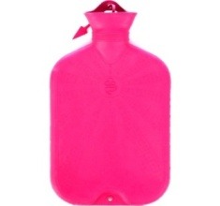
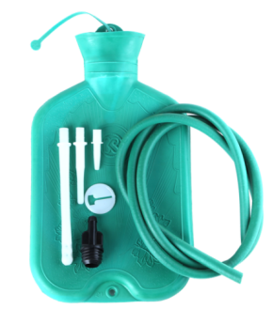
Тип Б

Пузыри для льда - предназначены для местного охлаждения при различных травмах. Они представляют собой емкости различной формы с широкой горловиной для заполнения льдом закрывающиеся пластмассовой пробкой. Выпускаются 3-х размеров с диаметром 15, 20 и 25 см.
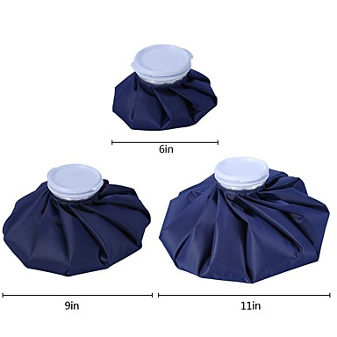
Круги подкладные- представляют собой кольцеобразной формы мешки, которые надуваются воздухом и закрываются вентилем. Предназначены для ухода за лежачими больными для профилактики и лечения пролежней. Выпускаются трех размеров:
№ 1-9,5/30см
№ 2-14,5/38см
№ 3-14,5/45.
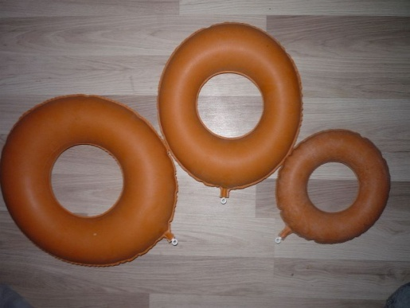
Спринцовки – это резиновый баллончик грушевидной формы с мягким или твердым наконечником. Используются для промывания различных каналов и полостей. Спринцовки бывают двух типов:
А- с мягким наконечником (с баллончиком единое целое)
Б- с твердым наконечником (изготавливается из пластмассы) Выпускаются разных номеров в зависимости от объема в мл (от 15,30,45 до 360 мл). Объем определяется умножением номера на 30 мл ,например № 2,5х30=75 мл.
-Ирригационные спринцовки (или гинекологические)
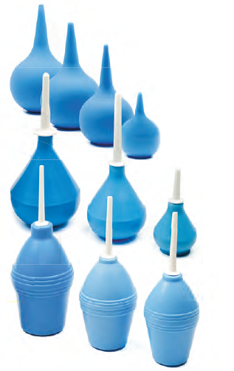
Кружка ирригаторная (Эсмарха) - представляет собой широкогорлую плоскую емкость, соединяющуюся с резиновой трубкой с помощью патрубка. Предназначена для спринцевания. Выпускается трех размеров в зависимости от вместимости 1,1,5 и 2 л.
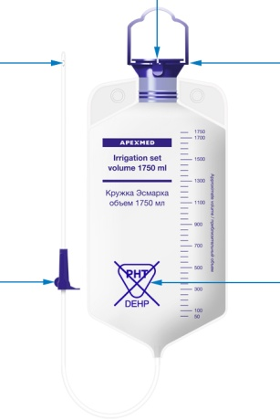
Судна подкладные- предназначены для туалета лежачих больных. Представляют собой круги подкладные продолговатой формы с дном.
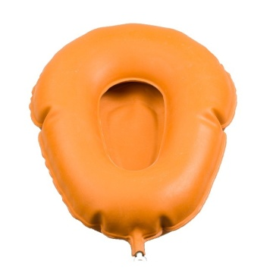
Кольца маточные- представляют собой полые кольца, предназначенные для предупреждения выпадения матки. Изготавливают из резины светлого цвета, должны быть упругими, без трещин, различных выступов на поверхности. Выпускаются 7 номеров в зависимости от диаметра.
Медицинская подкладная клеенка- представляет собой прочную хлопчатобумажную ткань, с одной или двух сторон с аппликацией из резины. Так же выпускается подкладная клеенка из винипласта.
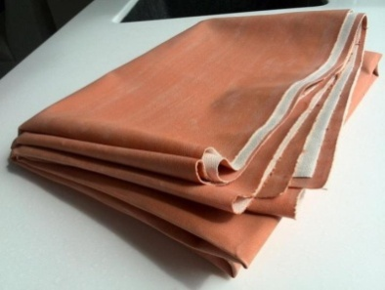
Бинт типа «Идеал»- изготавливается из трикотажной ткани с вплетением резиновых нитей. Предназначен для бинтования ног при варикозном расширении вен.
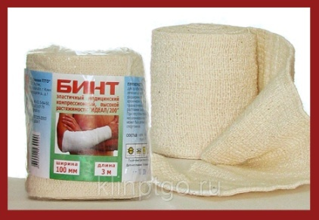
Жгут-приспособление для остановки кровотечения, им сдавливают мягкие ткани пораженных конечностей, чтобы временно остановить кровопотерю.
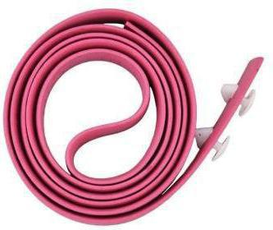
Катетер – это изделие медицинского назначения в виде полой трубки, предназначенное для соединения естественных каналов, полостей тела, сосудов с внешней средой с целью их опорожнения, введении в них жидкостей, промывания, либо проведения через них хирургических инструментов. Различают мягкие катетеры, изготовленные из резины и жесткие.
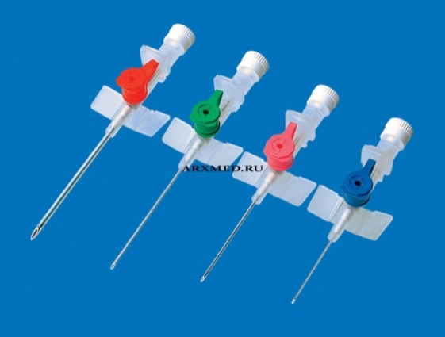
- Изделия из пластмассы
Пластмассы – это неметаллические композиционные материалы на основе полимеров, способные под влиянием нагревания и давления формироваться в изделия и устойчиво сохранять в результате охлаждения приданную им форму.
Контейнеры для сбора биоматериала - предназначен для сбора и транспортировки на исследования общеклинических анализов биологических материалов.
Стаканчики для приема лекарств - применяется для дозированного и удобного и гигиенического приема твердух (таблетки) и жидких лекарств, а также при приготовлении многокомпонентных порошковых смесей и растворов в небольшом объёме.
Мочеприемник-предмет для ухода за больными, которые не способны передвигаться самостоятельно. Служит для сбора мочи при мочеиспускании.
Судна подкладные - специальное приспособление для осуществления испражнения и мочеиспускания больного.
- Перевязочные материалы и готовые перевязочные средства
Перевязочный материал-это продукция представляющая собой волокна, нити, ткани, пленки, нетканые материалы и предназначенные для изготовления перевязочных средств. ПМ может иметь природное (хлопок, вискоза),синтетическое (полимеры) или смешанное происхождение. Перевязочное средство-это медицинское изделие, изготовленное из одного или нескольких перевязочных материалов, предназначенное для профилактики инфицирования и для лечения ран.
Основные цели применения ПМ и ПС:
-защита ран от воздействия факторов внешней среды;
-предупреждение попадания в рану микроорганизмов из внешней среды;
-удаления из раны продуктов распада тканей, микробов, ферментов, аллергенов.
-оказания лечебного воздействия на раневой процесс;
-фиксация перевязочных средств на пораженной части тела.
Основные требования, предъявляемые к ПМ и ПС- это стерильность и атравматичность. ПС должны быть прочными, пластичными, проницаемыми для воздуха и непроницаемыми для микроорганизмов. Основными перевязочными материалами являются:
1.Марля-редкая сеткообразная ткань, для медицинских целей выпускается марля чисто хлопчатобумажная или с примесью вискозы, в рулонах шириной 85-90 см по 50-150 м ,в отрезах по 2,2,5,10метров.
2.Вата хлопковая, получаемая из природных волокон хлопчатника. Вату целлюлозную, получают из чистой целлюлозы. Вата вискозная – получается из целлюлозы ,подвергнутой химической обработке. В зависимости от области применения выпускается вата хлопковая гигроскопическая глазная, гигиеническая, хирургическая. Гигиеническая стерильная и нестерильная вата производится по 50,100,250 грамм, хирургическая нестерильная по 25.50,100,250 грамм, стерильная хирургическая вата по 100 и 250 грамм. Вата хирургическая может фасоваться по 100 и 250 грамм в форма «зиг-заг». Так же вата может быть в форма шариков или дисков.
Перевязочные средства изготавливаются из ПМ и представляют собой готовые изделия для применения по назначению.
Бинты – это род повязок, изготавливаемых из хлопчато-вискозной марли в виде рулонов определенных размеров. Бинты марлевые нестерильные выпускаются размером 10мх16см, 10х10, 5х10, 5х5, 5х7, 7х10, 7х14, 7х7см, как в групповой, так и в индивидуальной упаковке. Бинты марлевые стерильные выпускаются размером 5х10, 5х7, 7х14 см в индивидуальной упаковке. Бинты гипсовые содержат гипс, который после намокания накладывается на травмированные части тела с целью их фиксации.
Бинт эластичный изготавливаются из хлопчатобумажной пряжи, в основу которой вплетены резиновые нити, повышающие эластичность, используются для нежесткого стягивания мягких тканей.
Бинт трубчатый представляют собой бесшовную трубку из гидрофильного материала. Выпускается разных размеров для применения на различных верхних и нижних конечностей. Особую разновидность трубчатых бинтов представляют бинты сетчатые – сетчатая трубка различного диаметра, которая скатана в виде рулона.
Салфетки марлевые представляют собой двухслойные отрезы марли размером 16х14см, 45х29см и т.д. Стерильные салфетки выпускаются в упаковке по 5, 10, 40 шт. Пакеты перевязочные являются готовой повязкой для наложения на рану с целью предохранения ее от загрязнений, инфекций и кровопотерь. В состав индивидуальных перевязочных пакетов входят стерильный бинт и ватная подушечка, которая может быть подшита к началу бинта.
Пластыри (лейкопластыри) используемые, как ПС, с учетом цели применения относятся к фиксирующим и покровным пластырям. Покровные пластыри могут содержать лекарственное вещество. По внешнему виду пластыри подразделяются на ленточные и полоски. Пластыри изготавливаются разных размеров и конфигураций Разновидности пластырей покровных:
-водостойкие
-гипоаллергенные
-эластичные
4. Медицинская техника.
Медицинская техника — это набор технических устройств, которые применяются в медицине для лечения, диагностирования, профилактики различных болезней, для изготовления лекарств и проведения мероприятий санитарно-гигиенического характера.
Первые подобные устройства возникли очень давно и постепенно совершенствовались в процессе развития разных отраслей клинической медицины. На сегодняшний день всю медицинскую технику можно разделить на несколько категорий в зависимости от ее функционального назначения. Это: Медицинские приборы
Инструменты
Аппараты
Оборудование
Расходные вещества
Инструменты представляют собой технические приспособления, с помощью которых осуществляются лечебные, диагностические и профилактические процедуры. Они предназначены для держания в руке и активации с помощью силы мышц, а также могут быть сменным элементом медицинского аппарата.
Медицинские приборы являются устройствами, которые позволяют проанализировать состояние организма и вынести диагноз.
Хранение
Резиновые изделия
Для наилучшего сохранения резиновых изделий в помещениях хранения необходимо создать:
- защиту от света, особенно прямых солнечных лучей, высокой (более 20 град. C) и низкой (ниже 0 град.) температуры воздуха; текучего воздуха (сквозняков, механической вентиляции); механических повреждений (сдавливания, сгибания, скручивания, вытягивания и т.п.);
- для предупреждения высыхания, деформации и потери их эластичности, относительную влажность не менее 65%;
- изоляцию от воздействия агрессивных веществ (йод, хлороформ, хлористый аммоний, лизол, формалин, кислоты, органические растворители, смазочных масел и щелочей, хлорамин Б, нафталин);
- условия хранения вдали от нагревательных приборов (не менее 1 м).
Помещения хранения резиновых изделий должны располагаться не на солнечной стороне, лучше в полуподвальных темных или затемненных помещениях. Для поддержания в сухих помещениях повышенной влажности рекомендуется ставить сосуды с 2% водным раствором карболовой кислоты. В помещениях, шкафах рекомендуется ставить стеклянные сосуды с углекислым аммонием, способствующим сохранению эластичности резины. Для хранения резиновых изделий помещения хранения оборудуются шкафами, ящиками, полками, стеллажами, блоками для подвешивания, стойками и другим необходимым инвентарем, с учетом свободного доступа. При размещении резиновых изделий в помещениях хранения необходимо полностью использовать весь его объем. Это предотвращает вредное влияние избыточного кислорода воздуха. Однако резиновые изделия (кроме пробок) нельзя укладывать в несколько слоев, так как предметы, находящиеся в нижних слоях, сдавливаются и слеживаются. Шкафы для хранения медицинских резиновых изделий и парафармацевтической продукции этой группы должны иметь плотно закрывающиеся дверцы. Внутри шкафы должны иметь совершенно гладкую поверхность.
Внутреннее устройство шкафов зависит от вида хранящихся в них резиновых изделий. Шкафы, предназначенные для:
- хранения резиновых изделий в лежачем положении (бужи, катетеры, пузыри для льда, перчатки и т.п.), оборудуются выдвижными ящиками с таким расчетом, чтобы в них можно было размещать предметы на всю длину, свободно, не допуская их сгибов, сплющивания, скручивания и т.п.;
- хранения изделий в подвешенном состоянии (жгутов, зондов, ирригаторной трубки), оборудуются вешалками, расположенными под крышкой шкафа. Вешалки должны быть съемными с тем, чтобы их можно было вынимать с подвешенными предметами. Для укрепления вешалок устанавливаются накладки с выемками.
Резиновые изделия размещают в хранилищах по наименованиям и срокам годности. На каждой партии резиновых изделий прикрепляют ярлык с указанием наименования, срока годности.
Особое внимание следует уделить хранению некоторых видов резиновых изделий, требующих специальных условий хранения:
- круги подкладные, грелки резиновые, пузыри для льда рекомендуется хранить слегка надутыми, резиновые трубки хранятся со вставленными на концах пробками;
- съемные резиновые части приборов должны храниться отдельно от частей, сделанных из другого материала;
- изделия, особо чувствительные к атмосферным факторам - эластичные катетеры, бужи, перчатки, напальчники, бинты резиновые и т.п. хранят в плотно закрытых коробках, густо пересыпанных тальком. Резиновые бинты хранят в скатанном виде пересыпанные тальком по всей длине;
- прорезиненную ткань (одностороннюю и двухстороннюю) хранят изолированно от веществ, указанных в пункте 8.1.1, в горизонтальном положении в рулонах, подвешенных на специальных стойках. Прорезиненную ткань допускается хранить уложенной не более чем в 5 рядов на гладко отструганных полках стеллажей;
- эластичные лаковые изделия - катетеры, бужи, зонды (на этилцеллюлозном или копаловом лаке), в отличие от резины, хранят в сухом помещении. Признаком старения является некоторое размягчение, клейкость поверхности. Такие изделия бракуют.
Резиновые пробки должны храниться упакованными в соответствии с требованиями действующих технических условий.
Резиновые изделия необходимо периодически осматривать. Предметы, начинающие терять эластичность, должны быть своевременно восстановлены в соответствии с требованиями НТД.
Резиновые перчатки рекомендуется, если они затвердели, слиплись и стали хрупкими, положить не расправляя, на 15 минут в теплый 5% раствор аммиака, затем перчатки разминают и погружают их на 15 минут в теплую (40 - 50 град. C) воду с 5% глицерина. Перчатки снова становятся эластичными.
Изделия из пластмасс
Изделия из пластмасс следует хранить в вентилируемом темном помещении, на расстоянии не менее 1 м от отопительных систем. В помещении не должно быть открытого огня, паров летучих веществ. Электроприборы, арматура и выключатели должны быть изготовлены в противоискровом (противопожарном) исполнении. В помещении, где хранятся целлофановые, целлулоидные, аминопластовые изделия, следует поддерживать относительную влажность воздуха не выше 65%.
Перевязочные средства и вспомогательный материал
Перевязочные средства хранят в сухом проветриваемом помещении в шкафах, ящиках, на стеллажах и поддонах, которые должны быть выкрашены изнутри светлой масляной краской и содержаться в чистоте. Шкафы, где находятся перевязочные материалы, периодически протирают 0,2% раствора хлорамина или другими разрешенными к применению дезинфекционными средствами.
Стерильный перевязочный материал (бинты, марлевые салфетки, вата) хранятся в заводской упаковке. Запрещается их хранение в первичной вскрытой упаковке.
Нестерильный перевязочный материал (вата, марля) хранят упакованными в плотную бумагу или в тюках (мешках) на стеллажах или поддонах. Вспомогательный материал (фильтровальная бумага, бумажные капсулы и др.) необходимо хранить в промышленной упаковке в сухих и проветриваемых помещениях в отдельных шкафах в строго гигиенических условиях. После вскрытия промышленной упаковки расфасованное или оставшееся количество вспомогательного материала рекомендуется хранить в полиэтиленовых, бумажных пакетах или мешках из крафт - бумаги.
Медицинская техника
Хирургические инструменты и другие металлические изделия надлежит хранить в сухих отапливаемых помещениях при комнатной температуре. Температура и относительная влажность воздуха в помещениях хранения не должны резко колебаться. Относительная влажность воздуха не должна превышать 60%. В климатических зонах с повышенной влажность относительная влажность воздуха в помещении хранения допускается до 70%. В этом случае контроль за качеством медицинских изделий должен проводиться не реже одного раза в месяц. Хирургические инструменты и другие металлические изделия, полученные без антикоррозийной смазки, смазывают тонким слоем вазелина, отвечающим требованиям Государственной Фармакопеи. Перед смазкой хирургические инструменты тщательно просматривают и протирают марлей или чистой мягкой ветошью. Смазанные инструменты хранят завернутыми в тонкую парафинированную бумагу.
Во избежание появления коррозии на хирургических инструментах при их осмотре, протирании, смазке и отсчитывании не следует прикасаться к ним незащищенными и влажными руками. Все работы необходимо проводить держа инструмент марлевой салфеткой, пинцетом. Режущие предметы (скальпели, ножи) целесообразно хранить уложенными в специальные гнезда ящиков или пеналов во избежание образования зазубрин и затупления. Хирургические инструменты должны храниться по наименованиям в ящиках, шкафах, коробках с крышками, с обозначением наименования хранящихся в них инструментов. Инструменты, особенно хранящиеся без упаковки, должны быть защищены от механических повреждений, а острорежущие детали, даже завернутые в бумагу, предохранены от соприкосновения с соседними предметами. При переносе хирургических инструментов и других металлических изделий из холодного места в теплое обработку (протирка, смазка) и укладку их на хранение следует производить лишь после того, как прекратится "отпотевание" инструмента.
Хранение металлических изделий (из чугуна, железа, олова, меди, латуни и др.) должно производиться в сухих и отапливаемых помещениях. В этих условиях медные (латунные) нейзильберные и оловянные предметы не требуют смазывания. При появлении ржавчины на окрашенных железных изделиях она удаляется и изделие вновь покрывается краской.
Серебряные и нейзильберные инструменты нельзя хранить совместно с резиной, серой и серосодержащими соединениями вследствие почернения поверхности инструментов.
Категорически запрещается хранить хирургические инструменты навалом, а также вместе с медикаментами и резиновыми изделиями.

Реализация
Информация о медицинских изделиях (инструментах, аппаратах, приборах, оборудовании, материалах и прочих изделиях, применяемых в медицинских целях отдельно или в сочетании между собой, а также вместе с другими принадлежностями, необходимыми для применения указанных изделий по назначению, включая специальное программное обеспечение, и предназначенных производителем для профилактики, диагностики, лечения и медицинской реабилитации заболеваний, мониторинга состояния организма человека, проведения медицинских исследований, восстановления, замещения, изменения анатомической структуры или физиологических функций организма, предотвращения или прерывания беременности, функциональное назначение которых не реализуется путем фармакологического, иммунологического, генетического или метаболического воздействия на организм человека) должна содержать сведения о номере и дате регистрационного удостоверения на медицинское изделие, выданного Федеральной службой по надзору в сфере здравоохранения в установленном порядке, а также с учетом особенностей конкретного вида товара сведения о его назначении, способе и условиях применения, действии и оказываемом эффекте, ограничениях (противопоказаниях) для применения.
Медицинские изделия до подачи в торговый зал должны пройти предпродажную подготовку, которая включает распаковку, рассортировку и осмотр товара; проверку качества товара (по внешним признакам) и наличия необходимой информации о товаре и его изготовителе (поставщике).
Предпродажная подготовка медицинских изделий включает при необходимости также удаление заводской смазки, проверку комплектности, сборку и наладку.
Продажа медицинских изделий производится на основании предъявляемых покупателями рецептов врачей, оформленных в установленном порядке, а также без рецептов в соответствии с инструкцией по применению медицинских изделий.
Перечень непродовольственных товаров надлежащего качества, не подлежащих возврату или обмену:
1.Товары для профилактики и лечения заболеваний в домашних условиях (предметы санитарии и гигиены из металла, резины, текстиля и других материалов, инструменты, приборы и аппаратура медицинские, средства гигиены полости рта, линзы очковые, предметы по уходу за детьми), лекарственные препараты
2.Перечень товаров длительного пользования, на которые не распространяется требование покупателя о безвозмездном предоставлении ему на период ремонта или замены аналогичного товара:
3.Электробытовые приборы, используемые как предметы туалета и в медицинских целях (медицинские электрорефлекторы, электрогрелки, электробинты…и иные приборы, имеющие соприкосновение со слизистой и кожными покровами)

Тема № 5 (18 часов)Медицинские приборы, аппараты, инструменты. Анализ ассортимента. Хранение. Реализация. Документы, подтверждающие качество.
Медицинские приборы – это специальные устройства, с помощью которых можно получить необходимую информацию о состоянии организма, поставить диагноз.
Медицинские аппараты – это устройства, воздействующие на организм с лечебной целью.
Характеристика
Приборы
- Термометр
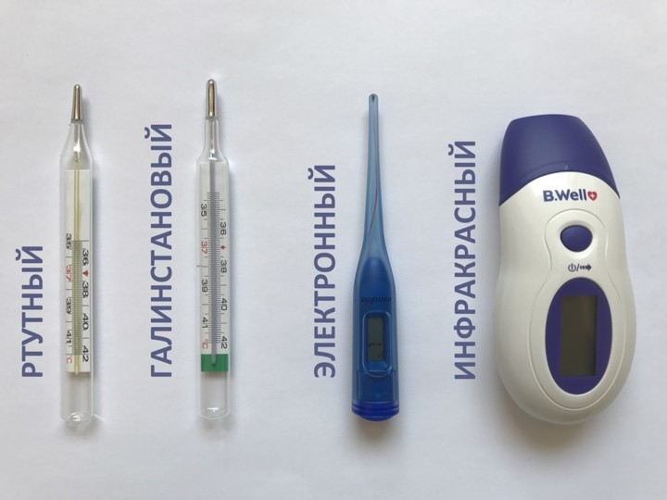
Ртутный термометр
Плюсы- привычное большинству устройство для измерения температуры. Стеклянная колба с капилляром, который содержит ртуть. Такой термометр еще называют максимальным, потому что столбик из ртути поднимается до последней точки нагрева – и без встряхивания не опускается.
Минусы- ртутный термометр самый точный, но и самый опасный из-за ртути. Это опасный для человека металл, пары которого негативно влияют на здоровье. Разбитие такого термометра может обернуться серьезными проблемами.
Галинстановый термометр
Плюсы- внешне похож на ртутный, но ртути в нем нет. Вместо нее – смесь жидких металлов – галлий, индий и олово. Эта смесь называется галинстан. В отличие от ртути он безвреден для человека. Если такой термометр разбить, то можно не бегать в панике по комнате, собирая вредоносные шарики.
Минусы- вам придётся сильно потрудиться, чтобы сбить показатели хотя бы на 3°С. Галинстан не такой подвижный, как ртуть, и течет по стеклянной трубке термометра с трудом. Также и этот вид термометра требует очень плотного прилегания к телу. Без него термометр может показывать неверные значения.
Электронный термометр
Плюсы- он выглядит современно. Пластиковая трубка с дисплеем, сквозь прозрачный корпус просвечивают проводки. Время измерения температуры – 3–5 минут, результат отображается на дисплее. О завершении измерения термометр сообщает пронзительным писком. Дополнительный бонус – в памяти термометра может сохраняться до 25 последних измерений прибора.
Минусы - у электронного термометра можно выделить два основных минуса. Первый – это стоимость, которая достигает 1000 рублей за 1 штуку. Второй – неточный результат без плотного прилегания устройства к телу. Поэтому маленьким детям измерить температуру таким термометром проблематично. Они же и секунды не могут усидеть на месте.
Инфракрасный термометр
Плюсы- электронный инфракрасный термометр предназначен для измерения температуры тела и окружающей среды. Использовать прибор такого типа просто и удобно, особенно для измерения температуры тела у детей, поскольку при этом нет необходимости беспокоить ребенка. Измерение температуры займёт не более 1 секунды, а показатели крупными цифрами высветятся на дисплее устройства. Функциональные особенности прибора позволяют сохранить в его памяти данные последнего измерения.
Минусы- инфракрасный термометр стоит весьма недешево – от 1200 рублей и выше. Фактическая погрешность прибора ±0,2 °С. Для того, чтобы добиться точности необходимо, провести серию измерений. При этом использовать такой прибор необходимо строго на определенных участках тела – на лбу, висках или в ушной раковине.
Ртутный термометр является самым точным и универсальным из всех. Но таким термометром необходимо пользоваться с большой осторожностью. Храните его в футляр в недоступном для детей месте.
Тонометр
Тонометрия-метод измерения и регистрации артериального давления. Измерение осуществляются с помощью тонометров. По степени автоматизации их условно разделяют на четыре группы:
1.неавтоматизированные
2.автоматизированные – полуавтоматические и автоматические.
3.мониторы – автоматически производят периодические измерения АД с заданным интервалом времени, они оснащены запоминающим устройством на 24 часа.
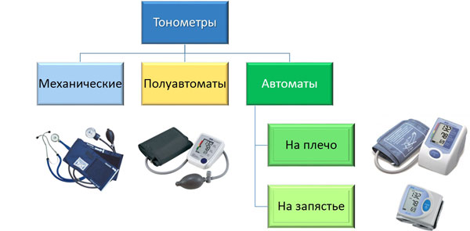
Глюкометр
Глюкометр — это прибор для измерения уровня глюкозы в крови человека.
Фотометрический
Фотометрический глюкометр работает на основе анализа крови. Больному необходимо сделать прокол на пальце и нанести капельку пробы на тест-полоску. Покрытая специальным составом реагентов, она меняет цвет в зависимости от содержания сахара в пробе. Современный прибор может сделать всю работу за пользователя. Глюкометр измеряет изменение цвета полоски самостоятельно, выводя результаты теста на дисплей.
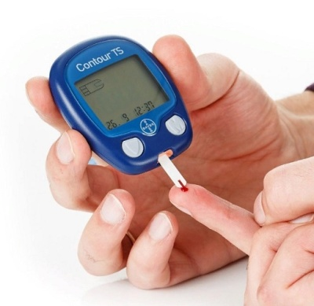
Электрохимический
Если делать сравнение, какой лучше выбрать глюкометр из бюджетных моделей, электрохимический или фотометрический — первый выигрывает с разгромным счетом. Это происходит благодаря повышенной точности и стабильности измерений результатов теста. Принцип работы прибора следующий:
больной делает прокол пальца;
тестовая полоска изменяет характеристики в соответствии с содержанием сахара в крови;
электрохимический глюкометр фиксирует возникающий в ходе химической реакции электрический ток.

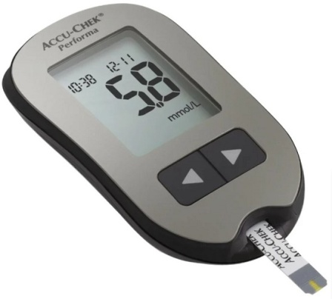
Лазерный
Лазерный глюкометр олицетворяет развитие классической технологии. Больному не нужно делать прокол пальца — за него это сделает прибор. В нем установлен так называемый лазерный прокалыватель. В результате действия светового импульса кожа прожигается, отбирается кровь, ее течение останавливается запеканием микроскопической зоны пробития. Недостаток, который отличает такой продвинутый электронный глюкометр — его цена. Устройство откровенно дорогое. Вдобавок, элементы лазерного прокалывателя отличаются конечным сроком службы. В итоге для пользования таким продвинутым устройством придется постоянно закупать довольно дорогие расходные материалы.
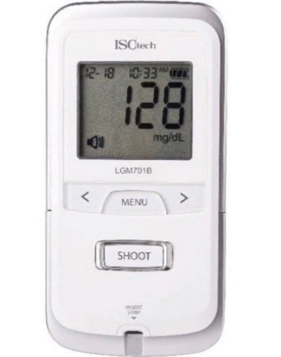
Бесконтактный
Бесконтактный измеритель можно назвать идеальным решением для дома, для пожилого человека, ребенка и взрослого. Это полностью неинвазивный прибор. Не потребуется прокалывать палец, выделять время для проведения измерений. Принцип работы прибора следующий:
на поверхность кожи направляется когерентное излучение в узком диапазоне длин волн;
отражаясь, лучи меняют свои характеристики;
приемник прибора фиксирует параметры вторичного излучения;
компьютеризированный блок анализирует данные и выдает на экран результаты измерений.
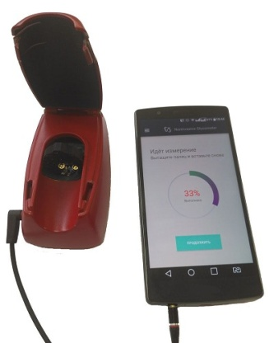
Романовский
Романовский глюкометр — это также бескровный прибор. Для его работы не нужна проба крови. Принцип действия основан на проведении спектрального анализа. Сенсорный блок считывает отраженное излучение от участка кожи. Компьютеризированный модуль проводит расшифровку спектра. На основании данных об интенсивности излучения в полосе, характерной для глюкозы, формируется результат тестирования. Сложность спектрографии обусловила нераспространенность приборов данного типа на рынке. Причина не только в достаточно высокой стоимости технического решения. Для выпуска измерителей данного класса необходимо технологичное производство, по уровню приближающееся к категории изготовления микропроцессорной техники. А предприятий такого уровня откровенно мало.
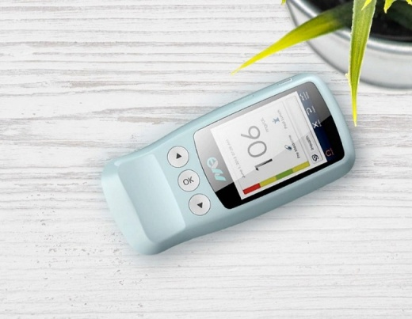
Одноразовый
Последний тип измерителей, который стоит упомянуть, не может считаться прибором как таковым. Это средство быстрой диагностики, не претендующее на высокую точность результатов. Одноразовый глюкометр представляет собой тест-полоску. Химический состав, нанесенный на ее поверхность, отличается высокой цветовой вариативностью в зависимости от содержания сахара в крови. Проколов палец, больной может визуально определить уровень глюкозы без применения оптических измерителей.
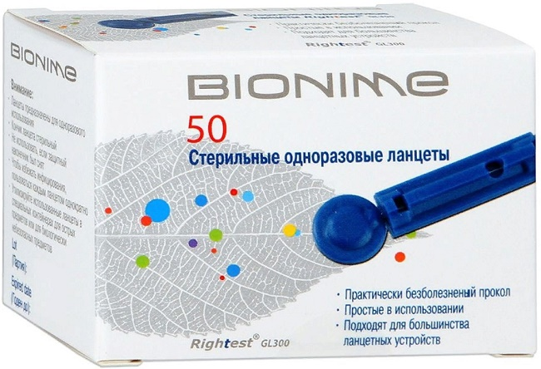
Аппараты
Небулайзеры
Компрессорный ингалятор-небулайзер
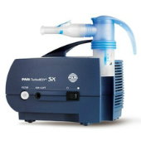 представляет собой электрическое устройство, состоящее из двух основных функциональных частей: компрессора, генерирующего мощный поток воздуха, и небулайзерной камеры, в которой и происходит его смешивание с лекарственным средством (распыление) с образованием мелкодисперсного аэрозоля, способного беспрепятственно проникать в любые отделы респираторного тракта. Компрессорные небулайзеры применяются при всех видах заболеваний дыхательных путей, просты в использовании и недороги.
Они могут использоваться у пациентов самого широкого возрастного диапазона и степени тяжести заболевания, от младенцев до лиц старческого возраста, а также у послеоперационных, лежачих тяжелобольных пациентов с ослабленной дыхательной функцией. Лечение с их помощью происходит в режиме естественного дыхания даже во время сна. Важным преимуществом большинства моделей компрессорных ингаляторов, представленных на рынке, является их способность к регулированию размера аэрозольных частиц, благодаря чему лекарственное вещество получает возможность проникать именно в те зоны дыхательных путей, где это наиболее необходимо при каждом конкретном заболевании. К недостаткам можно отнести лишь довольно заметный шум, издаваемый устройством при работе.
Ультразвуковой ингалятор-небулайзер
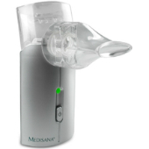В них лекарственное вещество распыляется до состояния аэрозоля за счет высокочастотных вибраций, создаваемых пьезоэлектрическим элементом. Преобразованное таким образом лекарство способно осаждаться, оказывая лечебное воздействие, в любых отделах дыхательных путей, включая мелкие бронхи, бронхиолы и альвеолы легких. Ультразвуковые небулайзеры отличаются бесшумной работой, компактными размерами и довольно высокой эффективностью. Они могут применяться для лечения самого широкого спектра заболеваний респираторного тракта и полноценно функционируют при любом угле наклона, благодаря чему их использование возможно у детей раннего возраста и лежачих больных даже во время сна. Однако, наряду с этим, такие устройства имеют ряд довольно существенных недостатков, из-за которых они не нашли такого же широкого применения у потребителей, как другие типы подобных аппаратов. К таким недостаткам относятся ограниченный круг применяемых препаратов (к примеру, они неспособны образовывать аэрозоль из вязких лекарственных растворов и суспензий), нагрев лекарства в процессе небулизации, разрушающий его структуру и меняющий свойства, а также довольно высокая стоимость.
Меш-небулайзеры
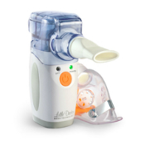 относятся к принципиально новому типу устройств, разработанных для осуществления ингаляционного лечения заболеваний органов дыхания. Это портативные, тихие и высокоэффективные ингаляторы, работа которых основана на применении уникальной технологии «вибрирующей мембраны» или меш-технологии. Аэрозоль в таких аппаратах производится путем мгновенного пропускания лекарственного вещества (раствора или взвеси) через вибрирующую в ультразвуковом диапазоне металлическую мембрану с множеством микроскопических отверстий заданного размера и формы. Благодаря этому удается получать сверхмалые частицы действующего вещества, которые способны проникать и эффективно воздействовать на пораженные ткани в самых глубоколежащих отделах дыхательных путей, недоступных для других видов местного лечения. Меш-небулайзеры (еще их называют электронно-сетчатыми) характеризуются ультракомпактными размерами и портативностью, позволяющими использовать их практически в любых условиях, где бы ни находился пациент. Они просты в применении, бесшумны и могут работать под любым углом наклона, что делает их максимально удобными для лечения маленьких детей и лежачих больных. В отличие от обычных ультразвуковых ингаляторов в меш-приборах отсутствует возможность нагревания и разрушения препарата, а кроме того, в них могут использоваться практически любые лекарства, предназначенные для ингаляционной терапии без ограничения.
Паровые ингаляторы
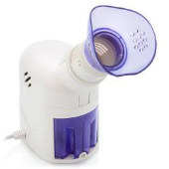Наиболее традиционный, недорогой и простой тип ингалятора, который преобразует лекарственный препарат в форму, пригодную для ингаляционного введения в дыхательные пути, путем смешивания его с водяным паром. Вода нагревается до температуры кипения либо самим прибором, либо, если в нем не предусмотрена такая возможность, прибор заполняется предварительно нагретой водой, в которую затем добавляется легкоиспаряющееся лекарственное средство. В числе преимуществ таких приборов стоит отметить положительное воздействие самого пара, который не только транспортирует лекарство к очагу воспаления, но и прогревает дыхательные пути, улучшая в них циркуляцию крови и активизируя обменные процессы, а также способствует разжижению и выведению мокроты.
Такие ингаляторы обычно используются для лечения острых респираторных инфекций и их осложнений в виде воспалительных заболеваний верхних дыхательных путей, например, ринитов и риносинуситов, отитов, тонзиллитов, ларингитов, трахеитов и пр. Паровые ингаляции могут проводиться с использованием препаратов лекарственных растений, эфирных масел, минеральных вод, солевых и содовых растворов. Среди недостатков: разрушающее воздействие нагревания на большинство лекарственных препаратов, недостаточная концентрация действующего вещества, поступающего в дыхательные пути, низкий терапевтический эффект, риск обжигающего воздействия горячего пара.
Ассортимент
Шприцы-инструменты для дозированного введения в икании организма жидких ЛС, отсасывания экссудатов и других жидкостей, а также для промывания. Шприц представляет собой ручной поршневой насос состоящий из цилиндра, поршня и другой арматуры.
Классификация шприцев:
1.По назначению:
- общего пользования;
-туберкулиновые
-инсулиновые
-для промывания полостей
-для вливания
-для введения противозачаточных средств
2.По конструкции конуса и расположению конуса:
-тип Рекорд
-тип Луер
-концентричные -эксцентричные ( со смещенным конусом)
3.Частоте применения:
-однократного пользования
-многократного пользования
4.Материалам для изготовления:
-стекло
-комбинированные (стекло,металл)
-полимерные материалы
Шприцы изготавливаются емкостью 1,2.3.5.10.20,50,60,100,250 мл. В настоящее время появились без игольные инъекторы, используемые для массовых вакцинаций и прививок.
Трансфузионные системы – это системы для переливания крови и кровезаменителей изготавливают из нетоксичного материала. При производстве используют прозрачный светозащитный пластик. Каждое устройство стерильно. Помещают их в пакет. Предназначены они для одноразового использования.
Система трансфузионная для переливания крови состоит из нескольких частей:
гибкой трубки, на которой находится зажим, позволяющий вливать компонент с разной скоростью;
двух игл: на длинной трубке – для прокола вены, на короткой – для прокола емкости с жидкостью или пробки стеклянного флакона, в котором находится компонент;
воздуховода – необходим для обеспечения воздухообмена;
сетки – выступает в роли фильтра.
Маркировка
Шприцы
Транспортная упаковка
описание содержимого, включающее в себя значения номинальной вместимости шприца, наружного диаметра и длины иглы, если она входит в состав шприца;
знак для «Предохранения от повторного применения;
номер партии с указанием слова «партия» (или эквивалентный знак);
дату истечения срока годности (год и месяц), заданную словами «годен до...» (или эквивалентный знак);
слово «стерильно» или эквивалентный соответствующий знак;
наименование или торговую марку и страну-изготовителя;
информацию об обращении, хранении и транспортировании содержимого;
число шприцев
Групповая упаковка
слова «для однократного применения» или эквивалент; не должен использоваться термин «утилизируемый»;
знак «Предохранение от повторного применения»;
наименование и/или торговую марку и страну-изготовителя;
слово «стерильно» или эквивалентный соответствующий знак;
номер партии, заданный словом «партия» (или эквивалентный знак);
дату истечения срока годности (год и месяц), заданную словами «годен до» (или эквивалентный знак);
описание содержимого, включающее в себя значение номинальной вместимости шприца, наружного диаметра и длины встроенной иглы, если она входит в состав шприца;
предупреждение о контроле целостности потребительской упаковки перед использованием;
предупреждение о недопустимости повторного надевания иглы или эквивалентный знак;
информацию об обращении, хранении и утилизации шприца;
инструкции по применению, включая инструкции по применению соответствующего устройства, препятствующего повторному применению, которые должны быть даны в комплекте или как отдельный вкладыш;
число шприцев в групповой упаковке.
Потребительская упаковка
слова «для однократного применения» или эквивалент; не должен использоваться термин «утилизируемый»;
знак «Предохранение от повторного применения»
наименование и/или торговую марку и страну-изготовителя;
слово «стерильно» или эквивалентный соответствующий знак;
номер партии с указанием слова «партия» (или эквивалентный знак);
дату истечения срока годности (год и месяц), заданную словами «годен до...» (или эквивалентный знак);
описание содержимого, включающее в себя значения номинальной вместимости шприца, наружного диаметра и длины встроенной иглы.
Иглы
Транспортная упаковка
условное обозначение иглы в соответствии с размером, и, если необходимо, слова: "тонкостенные" или "сверхтонкостенные";
код партии или соответствующий символ;
слово "СТЕРИЛЬНО" или соответствующий символ;
дата (год и месяц) стерилизации;
наименование и/или торговая марка предприятия-изготовителя;
информация, указывающая условия хранения и транспортирования.
Групповая упаковка
условное обозначение иглы в соответствии с размером и, если необходимо, слова: "тонкостенные" или "сверхтонкостенные";
слово "СТЕРИЛЬНО" или соответствующий символ;
слова "ОДНОКРАТНОГО ПРИМЕНЕНИЯ" или соответствующий символ;
предупреждение о необходимости проверки целостности каждой потребительской упаковки перед применением или соответствующий символ;
код партии или соответствующий символ;
дата (год и месяц) стерилизации. Примечание - Дата стерилизации может быть введена в первые цифры кода партии;
слова "годен до ..." (месяц и две последние цифры года) или соответствующий символ;
наименование и адрес предприятия-изготовителя или поставщика;
- информация, указывающая условия хранения и транспортирования.
Потребительская упаковка
- условное обозначение иглы в соответствии с размером;
- слово "СТЕРИЛЬНО" или соответствующий символ;
- код партии с указанием слова "ПАРТИЯ" или соответствующий символ с указанием даты стерилизации (месяц и год);
- наименование и/или торговая марка предприятия-изготовителя;
- слова "годен до ..." (месяц и две последние цифры года) или соответствующий символ;
- предупреждение о необходимости проверки целостности каждой потребительской упаковки перед применением или соответствующий символ.
Хранение
Хирургические инструменты и другие металлические изделия надлежит хранить в сухих отапливаемых помещениях при комнатной температуре. Температура и относительная влажность воздуха в помещениях хранения не должны резко колебаться. Относительная влажность воздуха не должна превышать 60%. В климатических зонах с повышенной влажность относительная влажность воздуха в помещении хранения допускается до 70%. В этом случае контроль за качеством медицинских изделий должен проводиться не реже одного раза в месяц.
Хирургические инструменты и другие металлические изделия, полученные без антикоррозийной смазки, смазывают тонким слоем вазелина, отвечающим требованиям Государственной Фармакопеи. Перед смазкой хирургические инструменты тщательно просматривают и протирают марлей или чистой мягкой ветошью. Смазанные инструменты хранят завернутыми в тонкую парафинированную бумагу.
Во избежание появления коррозии на хирургических инструментах при их осмотре, протирании, смазке и отсчитывании не следует прикасаться к ним незащищенными и влажными руками. Все работы необходимо проводить держа инструмент марлевой салфеткой, пинцетом.
Режущие предметы (скальпели, ножи) целесообразно хранить уложенными в специальные гнезда ящиков или пеналов во избежание образования зазубрин и затупления.
Хирургические инструменты должны храниться по наименованиям в ящиках, шкафах, коробках с крышками, с обозначением наименования хранящихся в них инструментов.
Инструменты, особенно хранящиеся без упаковки, должны быть защищены от механических повреждений, а острорежущие детали, даже завернутые в бумагу, предохранены от соприкосновения с соседними предметами.
При переносе хирургических инструментов и других металлических изделий из холодного места в теплое обработку (протирка, смазка) и укладку их на хранение следует производить лишь после того, как прекратится "отпотевание" инструмента.
Хранение металлических изделий (из чугуна, железа, олова, меди, латуни и др.) должно производиться в сухих и отапливаемых помещениях. В этих условиях медные (латунные) нейзильберные и оловянные предметы не требуют смазывания.
При появлении ржавчины на окрашенных железных изделиях она удаляется и изделие вновь покрывается краской.
Серебряные и нейзильберные инструменты нельзя хранить совместно с резиной, серой и серосодержащими соединениями вследствие почернения поверхности инструментов. Категорически запрещается хранить хирургические инструменты навалом, а также вместе с медикаментами и резиновыми изделиями.
Реализация
Реализация медицинской техники проводится согласно ПП РФ от 19.01.1998 №55 «Об утверждении Правил продажи отдельных видов товаров, перечня товаров длительного пользования, на которые не распространяется требование покупателя о безвозмездном предоставлении ему на период ремонта или замены аналогичного товара, и перечня непродовольственных товаров надлежащего качества, не подлежащих возврату или обмену на аналогичный товар других размера, формы, габарита, фасона, расцветки или комплектации». :
  - Продавец обязан своевременно в наглядной и доступной форме довести до сведения покупателя необходимую и достоверную информацию о товарах и их изготовителях, обеспечивающую возможность правильного выбора товаров.
Информация в обязательном порядке должна содержать:
- наименование товара;
- место нахождения (адрес), фирменное наименование (наименование) изготовителя (продавца), место нахождения (адрес) организации (организаций), уполномоченной изготовителем (продавцом) на принятие претензий от покупателей и производящей ремонт и техническое обслуживание товара, для импортного товара - наименование страны происхождения товара;
- сведения об обязательном подтверждении соответствия товаров в порядке, определенном законодательством Российской Федерации о техническом регулировании;
- сведения об основных потребительских свойствах товара;
- правила и условия эффективного и безопасного использования товара;
- гарантийный срок, если он установлен для конкретного товара;
- срок службы (срок годности);
- цену в рублях и условия приобретения товаров.
  - Продавец обязан по требованию потребителя ознакомить его с товарно-сопроводительной документацией на товар, содержащей по каждому наименованию товара сведения об обязательном подтверждении соответствия согласно законодательству Российской Федерации о техническом регулировании (сертификат соответствия, его номер, срок его действия, орган, выдавший сертификат, или сведения о декларации о соответствии, в том числе ее регистрационный номер, срок ее действия, наименование лица, принявшего декларацию, и орган, ее зарегистрировавший). Эти документы должны быть заверены подписью и печатью поставщика или продавца (при наличии печати) с указанием его места нахождения (адреса) и телефона.
  - Информация о товаре, его изготовителе и продавце должна доводиться до сведения покупателя способами, установленными федеральными законами, иными нормативными правовыми актами Российской Федерации, а если указанными актами они не определены, то способами, принятыми для отдельных видов товаров.
Объем обязательной информации о товаре, его изготовителе, передаваемой покупателю вместе с товаром (на товаре, потребительской таре, упаковке, ярлыке, этикетке, в технической документации), должен соответствовать требованиям федеральных законов, иных нормативных правовых актов Российской Федерации
  - При продаже товаров покупателю предоставляется возможность самостоятельно или с помощью продавца ознакомиться с необходимыми товарами.
Покупатель вправе осмотреть предлагаемый товар, потребовать проведения в его присутствии проверки свойств или демонстрации его действия, если это не исключено ввиду характера товара и не противоречит правилам, принятым в розничной торговле.
Продавец обязан проводить проверку качества и безопасности (осмотр, испытание, анализ, экспертизу) предлагаемого для продажи товара в случае, когда проведение проверок предусмотрено законодательством Российской Федерации или условиями договора.
  - Цены товаров, реализуемых продавцом, а также иные условия договора должны быть одинаковыми для всех покупателей, за исключением случаев, когда федеральными законами или иными нормативными правовыми актами допускается предоставление льгот для отдельных категорий покупателей.
  - Продавец обязан обеспечить наличие единообразных и четко оформленных ценников на реализуемые товары с указанием наименования товара. Допускается оформление ценников на бумажном или ином визуально доступном для покупателей носителе информации, в том числе с электронным отображением информации, с использованием грифельных досок, стендов, световых табло.
  - Договор считается заключенным в надлежащей форме с момента выдачи продавцом покупателю кассового или товарного чека или иного документа, подтверждающего оплату товара, если иное не предусмотрено федеральным законом или договором между продавцом и покупателем.
  - Расчеты с покупателями за товары осуществляются с применением контрольно-кассовых машин, за исключением предусмотренных законодательством Российской Федерации случаев.
  - Предлагаемые продавцом услуги в связи с продажей товаров могут оказываться только с согласия покупателя.
Покупатель вправе отказаться от услуг, предлагаемых при продаже товара, а также потребовать от продавца возврата сумм, уплаченных за услуги, предоставленные без его согласия.
Продавец не вправе обуславливать продажу одних товаров обязательным приобретением других товаров или обязательным оказанием услуг в связи с их продажей, за исключением случаев, когда товары по техническим требованиям не могут быть собраны и (или) установлены (подключены) без участия соответствующих специалистов.
  - Продавец обязан передать покупателю товар надлежащего качества, в таре и (или) упаковке за исключением товара, который по своему характеру не требует затаривания и (или) упаковки, в определенном наборе (комплект товаров) и комплектности, с относящимися к товару документами и принадлежностями.
Требования к качеству, таре и (или) упаковке передаваемого товара, его комплектности, принадлежностям и документации, комплекту товаров, а также к условиям доставки товара устанавливаются законодательством Российской Федерации.
  - Товар, на который установлен срок годности, продавец обязан передать покупателю с таким расчетом, чтобы он мог быть использован по назначению до истечения срока годности.
  - Покупатель вправе в течение 14 дней с момента передачи ему непродовольственного товара надлежащего качества, если более длительный срок не объявлен продавцом, обменять в месте покупки и иных местах, объявленных продавцом, купленный товар на аналогичный товар других размера, формы, габарита, фасона, расцветки или комплектации, произведя в случае разницы в цене необходимый перерасчет с продавцом.
При отсутствии у продавца необходимого для обмена товара покупатель вправе возвратить приобретенный товар продавцу и получить уплаченную за него денежную сумму или обменять его на аналогичный товар при первом поступлении соответствующего товара в продажу. Продавец обязан сообщить покупателю, потребовавшему обмена непродовольственного товара, о его поступлении в продажу.
Требование покупателя об обмене либо возврате товара подлежит удовлетворению, если товар не был в употреблении, сохранены его товарный вид, потребительские свойства, пломбы, ярлыки, а также имеются доказательства приобретения товара у данного продавца, за исключением товаров, не подлежащих обмену или возврату по указанным в настоящем пункте основаниям в соответствии с перечнем, утверждаемым Правительством Российской Федерации.
  - Покупатель, которому продан товар ненадлежащего качества, если его недостатки не были оговорены продавцом, вправе по своему выбору потребовать от продавца:
- замены на товар аналогичной марки (модели, артикула);
- замены на такой же товар другой марки (модели, артикула) с соответствующим перерасчетом покупной цены;
- соразмерного уменьшения покупной цены;
- незамедлительного безвозмездного устранения недостатков товара;
- возмещения расходов, понесенных покупателем или третьим лицом, на устранение недостатков товара.
При этом покупатель вправе потребовать также полного возмещения убытков, причиненных ему вследствие продажи товара ненадлежащего качества.
Покупатель вправе требовать замены технически сложного или дорогостоящего товара в случае существенного нарушения требований к его качеству (обнаружения неустранимых недостатков, недостатков, которые не могут быть устранены без несоразмерных расходов или затрат времени, либо выявляются неоднократно, либо проявляются вновь после их устранения, и других подобных недостатков).
В отношении технически сложных товаров указанное требование покупателя подлежит удовлетворению согласно Перечню таких товаров, утверждаемому Правительством Российской Федерации.
В случае обнаружения недостатков товара, свойства которого не позволяют устранить их, покупатель вправе по своему выбору потребовать замены такого товара товаром надлежащего качества либо соразмерного уменьшения покупной цены.
Вместо предъявления указанных требований покупатель вправе отказаться от приобретенного товара и потребовать возврата уплаченной за товар денежной суммы.
При этом покупатель по требованию продавца и за его счет должен возвратить полученный товар ненадлежащего качества.
При возврате покупателю уплаченной за товар денежной суммы продавец не вправе удерживать из нее сумму, на которую понизилась стоимость товара из-за его полного или частичного использования, потери им товарного вида или других подобных обстоятельств.
В случае предъявления покупателем требования об устранении продавцом недостатков товара длительного пользования или замены такого товара покупатель вправе одновременно потребовать предоставление ему на период ремонта или замены товара ненадлежащего качества аналогичного товара надлежащего качества, за исключением товаров по Перечню, утверждаемому Правительством Российской Федерации, на которые это требование не распространяется.
  - Продавец или организация, выполняющая функции продавца на основании договора с ним, обязаны принять товар ненадлежащего качества у покупателя, а в случае необходимости провести проверку качества товара. Покупатель вправе участвовать в проверке качества товара.
При возникновении спора о причинах появления недостатков товара продавец или организация, выполняющая функции продавца на основании договора с ним, обязаны провести экспертизу товара за свой счет. Покупатель вправе оспорить заключение такой экспертизы в судебном порядке.
Отсутствие у покупателя кассового или товарного чека либо иного документа, удостоверяющего факт и условия покупки товара, не является основанием для отказа в удовлетворении его требований и не лишает его возможности ссылаться на свидетельские показания в подтверждение заключения договора и его условий.
  - Сроки удовлетворения продавцом требований покупателя, а также ответственность за нарушение этих сроков определяются в соответствии с Законом Российской Федерации "О защите прав потребителей".
  - Гарантийный срок товара, а также срок его службы исчисляется со дня продажи товара покупателю. Если день продажи товара установить невозможно, этот срок исчисляется со дня изготовления товара.
Срок годности товара определяется периодом, исчисляемым со дня изготовления товара, в течение которого он пригоден к использованию, или датой, до наступления которой товар пригоден к использованию.
Если покупатель лишен возможности использовать товар вследствие обстоятельств, зависящих от продавца (товар нуждается в специальной установке, подключении или сборке, в нем имеются недостатки и др.), гарантийный срок исчисляется с даты устранения продавцом таких обстоятельств. Если день доставки, установки, подключения, сборки товара установить невозможно, гарантийный срок исчисляется со дня заключения договора купли-продажи.
В случае если гарантийный срок составляет менее двух лет и недостатки товара обнаружены покупателем по истечении гарантийного срока, но в пределах двух лет, продавец несет ответственность, если покупатель докажет, что недостатки товара возникли до его передачи покупателю или по причинам, возникшим до этого момента.
  - Если на товар не установлен гарантийный срок или срок годности, требования, связанные с недостатками товара, могут быть предъявлены покупателем при условии, что недостатки обнаружены в разумный срок, но в пределах двух лет со дня передачи товара покупателю либо в пределах более длительного срока, установленного в соответствии с федеральным законом или договором.

Тема № 6 (12 часов).Биологически-активные добавки. Анализ ассортимента. Хранение. Реализация. Документы, подтверждающие качество.
БАД- это композиции натуральных или идентичных натуральным биологически активных веществ, предназначенных для непосредственного приема с пищей или введения в состав пищевых продуктов с целью обогащения рациона отдельными пищевыми БАД из растительного, животного или минерального сырья, а также химическими или биологически активными веществами и их комплексами.
Классификация БАД
БАД
Нутрицевтики | Парафармацевтики
БАД, применяемые для коррекции химического состава пищи человека. | БАД, применяемые для профилактики, вспомогательной терапии и поддержки в физиологических границах функциональной активности органов и систем.

Классификация БАД к пище в соответствии с Федеральным реестром
БАД к пище
-Действующие на ЦНС
-Влияющие на процессы тканевого обмена
-Минерало-содержащие
-Регулирующие иммунные процессы
-Регулирующие энергетический обмен
- Влияющие на ССС
-Действующие на органы дыхания и полость рта
-Влияющие на органы пищеварения
--Влияющие на мочеполовую систему
-Регулирующие процессы в костной и хрящевой ткани
-Регулирующие гормональный обмен
-Снижающие токсическое действие на организм
Ассортимент
- БАД, действующий на ЦНС ( фиточаи: «Успокаивающий чай», «Алтайский №6». Драже, таблетки или капсулы: «Валериана», «Спокойный сон»).
- БАД, способствующий улучшению общего состояния организма ( « Экстракт женьшеня», «Мед тонизирующий с экстрактом женьшеня», «Королевский женьшень»).
- БАД, улучшающий питание тканей головного мозга ( « Гингко Билоба»).
- БАД-моновитамины ( «Бетакаротин», «АлтайвитС», «Драже экстракт шиповника»).
- БАД-поливитамины ( «Комплексный биококтейль БИО-1(БИО-2, БИО-3, БИО-4)», «Золотой шар»).
- БАД, поливитамины и минеральные комплексы ( «Вита Баланс 2000», «Пакс+», «Супрадин». Восполнение незаменимых жирных кислот капсулы с рыбим жиром «Био Капс», «Меллер»).
- БАД, источник аминокислот («Протеин», «Амитол»).
- БАД, витаминно-минеральные комплексы с аминокислотами ( «Пивные дрожжи», «Фаворит», с мумие «Энергиум»).
- БАД, минерало-содержащие (Магний-« Промагсан», Цинк-«Цинкит», Фосфор-«Акулий хрящ», Железо-«Феррум Альга»).
- БАД, полиминеральные комплекс ( «Цыгапан», «Самаритан»).
- БАД, регулирующие иммунные процессы («Бионормалайзер», «Янтавит», «Фитолон», «Проповит», «Апилактин»).
- БАД, регулирующие энергетический обмен («Витавин», «Ревенол»).
- БАД, влияющий на ССС («Альга прима», «Гипертол», «Канадский женьшень с чесноком», «Кардиол», «Царские таблетки с боярышником, с клюквой»).
- БАД, влияющие на органы дыхания ( «Антипростуда», «Малиновый аромат», «Растительный комплекс «Дыхание2, «Фитоангин», «Фитогриппин»).
- БАД, влияющий на функцию ЖКТ ( травяные чаи: «Лесная сказка», Адонис плюс». Улучшают пищеварение: « Отруби пшеничные хрустящие», Лимфосан». Защитное действие на печень: «Лохеин», «Гербамарин». Профилактика заболеваний ЖКТ: «Ацидобифилин», «Бифитон», «Бифидойогурты»).
- БАД, влиющие на мочеполовую систему ( «Мочегонный чай», « Очищающий», «Можжевеловый сироп»).
- БАД, регулирующий процессы в костной и хрящевой ткани ( « Кальцимакс», «Кальцемид», «Анти-кариес», «Гравинова гранулят», «Кальцинова»).
- БАД, регулирующий ормональный обмен (избыточный вес) : «Цитра-слим», «Спирулина», «Летящая ласточка», «Черный дракон».
- БАД-адсорбенты ( «Фибропан», «Зостерин-Ультра»).
- БАД, снимающие токсическое действие алкоголя («Фолиум», «Пари», фиточай «Петрович»).
- БАД, снижающие токсическое действие никотина ( «Антисмок», «Антиник», «Никорол»).
Маркировка БАД
Информация о БАД должна содержать:
- наименования БАД, и в частности:
- товарный знак изготовителя (при наличии);
- обозначения нормативной или технической документации, обязательным требованиям которых должны соответствовать БАД (для БАД отечественного производства и стран СНГ);
- состав БАД, с указанием ингредиентного состава в порядке, соответствующем их убыванию в весовом или процентном выражении;
- сведения об основных потребительских свойствах БАД;
- сведения о весе или объеме БАД в единице потребительской упаковки и весе или объеме единицы продукта;
- сведения о противопоказаниях для применения при отдельных видах заболеваний;
- указание, что БАД не является лекарством;
- дата изготовления, гарантийный срок годности или дата конечного срока реализации продукции;
- условия хранения;
- информация о государственной регистрации БАД с указанием номера и даты;
- место нахождения, наименование изготовителя (продавца) и место нахождения и телефон организации, уполномоченной изготовителем (продавцом) на принятие претензий от потребителей.
Использование термина "экологически чистый продукт" в названии и при нанесении информации на этикетку БАД, а также использование иных терминов, не имеющих законодательного и научного обоснования, не допускается.

Характеристика БАД
Глицин
Группа: БАД действующие на ЦНС
Фармакологическое действие
Метаболический препарат.
Глицин является регулятором обмена веществ, нормализует и активирует процессы защитного торможения в ЦНС, уменьшает психоэмоциональное напряжение, повышает умственную работоспособность. Глицин обладает глицин- и ГАМК-ергическим, альфа1-адреноблокирующим, антиоксидантным, антитоксическим действием; регулирует деятельность глутаматных рецепторов, за счет чего препарат способен:
уменьшать психоэмоциональное напряжение, агрессивность, конфликтность, повышать социальную адаптацию;
улучшать настроение;
облегчать засыпание и нормализовать сон;
повышать умственную работоспособность;
уменьшать вегето-сосудистые расстройства (в т.ч. в климактерическом периоде);
уменьшать выраженность мозговых расстройств при ишемическом инсульте и черепно-мозговой травме;
уменьшать токсическое действие алкоголя и других лекарственных средств, угнетающих функцию ЦНС.
Показания
-сниженная умственная работоспособность;
-стрессовые ситуации – психоэмоциональное напряжение (в период экзаменов, конфликтных и т.п. ситуациях);
-девиантные формы поведения детей и подростков;
-различные функциональные и органические заболевания нервной системы сопровождающиеся повышенной возбудимостью, эмоциональной нестабильностью, снижением умственной работоспособности и нарушением сна;
-ишемический инсульт
Противопоказания
Индивидуальная повышенная чувствительность к компонентам препарата.
Способ применения и дозы
Применяется сублингвально (под язык) или трансбуккально (в таблетках или в виде порошка после измельчения таблетки).
У взрослых при ишемическом инсульте: в течение первых 3-6 час от развития инсульта назначают 1 г (4 таблетки) трансбуккально или сублингвально с 1 чайной ложкой воды, далее в течение 1-5 сут по 1 г/сут (по 4 таблетки), затем в течение последующих 30 сут по 1/2 - 1 таблетке 3 раза в сутки.
Является БАД.

Атероклефит Био
Группы: БАД влияющие на ССС
Форма выпуска- капсулы
Минимальный возраст применения- от 18 лет
Показания к применению- Гиперлипидемия IIа типа по Фредериксону, слабовыраженная; дефицит витаминов С, РР, флавоноидов.
Противопоказания- Индивидуальная непереносимость компонентов, беременность, кормление грудью. Перед применением рекомендуется проконсультироваться с врачом.
Применение при беременности и кормлении грудью Противопоказано.
Способ применения и дозы- Внутрь: по 1 чайной ложке препарата, предварительно разведенного в 1/3 стакана воды, 3 раза в день за 30 минут до приема пищи. Курс лечения 3-6 месяцев.
Проведение повторного курса лечения возможно по рекомендации врача. Перед назначением препарата, пациент должен быть переведен на тпохолестеринемическую диету, которую должен соблюдать в течение всего периода терапии.
Побочные действия- Возможны аллергические реакции (кожный зуд, сыпь), а также тошнота, головная боль, ощущение горечи во рту.
Условия хранения- При температуре не выше 25°С. Хранить в недоступном для детей месте. Срок годности - 2 года.
Взаимодействие- В настоящее время нет данных о взаимодействии препарата Атероклефит при совместном применении его с другими лекарственными препаратами, в частности, с гиполипидемическими препаратами.
Фармакологическое действие- способствует:
поддержанию в норме уровня холестерина и артериального давления;
нормализации липидного обмена (перевод ЛПНП ("плохого холестерина") в ЛПВП ("хороший холестерин"));
снижению риска развития атеросклеротических изменений сосудов;
улучшению функционального состояния сердечно-сосудистой системы.
Состав
Экстракт диоскореи 600 мг
Экстракт клевера 140 м
Экстракт цветков и листьев боярышника 20 мг
Рутин 8 мг
Витамин С, не менее 140 мг
Витамин PP (ниацин), не менее 40 мг.
Полный состав: экстракт диоскореи, компоненты капсулы (пищевые добавки): желатин; оксид железа и диоксид титана (красители); аскорбиновая кислота, экстракт клевера, никотиновая кислота (витамин РР), экстракт цветков и листьев боярышника, диоксид кремния аморфный (агент антислеживающий), рутин, стеарат магния растительного происхождения (агент антислеживающий).
Является БАД.
Цинк+ витамин С
Группа: БАД регулирующие иммунные процессы
Описание
Принимая Цинк + Витамин С, Вы получаете цинк в органической, легкоусваиваемой форме лактата цинка в пределах 80% необходимой суточной нормы (20% содержит суточный рацион) и витамин С – 129%.
Форма выпуска
Таблетки
Показания
В период сезонных эпидемий гриппа и простуды.
Меры предосторожности
При индивидуальной непереносимости компонентов, беременности и кормлении грудью.
Применение при беременности и кормлении грудью
Противопоказано при беременности и кормлении грудью.
Способ применения и дозы
Взрослым по 1 таблетке в день во время еды. Продолжительность приема 1,5 месяца. При необходимости прием можно повторить. Рекомендуется ежедневный прием в период сезонных эпидемий гриппа и простуды.
Побочные действия
Аллергические реакции.
Особые указания
Перед применением рекомендуется проконсультироваться с врачом.
Является БАД.

Тема № 7 (6 часов).Минеральные воды. Анализ ассортимента. Хранение. Реализация.
Алгоритм работы
1.Дать определение и классифицировать минеральные воды.
2. Проанализировать ассортимент минеральных вод.
3.Описать требования к маркировке минеральных вод.
4.Определить правила хранения и реализации.
Минеральные воды- это природные воды, являющиеся продуктом сложных геохимических процессов. Они оказывают на организм человека лечебное действие, обусловленное либо повышенным содержанием полезных биологически активных компонентов, их ионного или газового состава, либо общим ионно-солевым составом воды.
Классификация минеральных вод:
Минеральные воды | Лечебные, лечебно-столовые
 | Минеральные природные столовые
 | Искусственно минерализованная вода
Классификация лечебных и лечебно столовых минеральных вод (типы):
Гидрокарбонатные натриевые ( и натриево-кальциевые).
Гидрокарбонатные и гидрокарбонатно-сульфатные кальциево- магниевые- нарзаны.
Гидрокарбонатно-сульфатные и сульфатно- гидрокарбонатные натриево- кальциевые (и натриевые).
Гидрокарбонатно- хлоридные и хлоридно- гидрокарбонатные натриевые и натриево- кальциевые.
Воды сложного ионного состава.
Хлоридно-сульфатные и сульфатно- хлоридные натриевые.
Сульфатно- хлоридные, хлоридно-сульфатные и сульфатные другого катионного состава.
Сульфатные кальциевые.
Хлоридные натриевые и натриево- кальциевые.
Хлоридные кальциевые.
Слабоминерализованные.
Железистые.
Классификация воды по степени минерализации:
До 2 г/л- воды слабой минерализации или столовые.
2-10 г/л- воды средней минерализации, лечебно-столовые.
Более 10 г/л- воды высокой минерализации, лечебные.
Ассортимент лечебных минеральных вод
Ессентуки-17, Ессентуки-4 – углекислые, гидрокарбонатно-хлоридные натриевые минеральные воды; рекомендуется при болезнях желудка, кишечника, лечении желчного пузыря, диабете, подагре и ожирении.
Славяновская- углекислая, гидрокарбонатно- сульфатная натриево- кальциевая минеральная вода; рекомендуется при болезнях желудка, печени, желчного пузыря, мочевыводящих путей, язвенной болезни, мочекислом диатезе.
Боржоми- углекислая, гидрокарбонатная натриевая минеральная вода; рекомендуется при заболеваниях органов пищеварения и нарушении обмена веществ, при хронических заболеваниях почечных лоханок, мочеточников, мочевого пузыря, при наличии кислой реакции мочи может использоваться и как столовая вода.
Маркировка
Потребительскую тару с минеральной водой маркируют по ГОСТ Р 51074 с нанесением следующей информации:
- наименования продукта;
- указания степени насыщения двуокисью углерода - газированная или негазированная;
- наименования группы минеральной воды;
- номера скважины (скважин) и, при наличии, наименования месторождения (участка месторождения) или наименования источника;
- наименования и местонахождения (адреса) изготовителя и организации в Российской Федерации, уполномоченной изготовителем на принятие претензий от потребителей на ее территории (при наличии), ее телефона, а также, при наличии, факса, адреса электронной почты;
- объема, л;
- товарного знака изготовителя (при наличии);
- назначения воды (столовая, лечебная, лечебно-столовая);
-минерализации,г/л;
-условий хранения;
- даты розлива;
- срока годности;
- основного ионного состава и при наличии массовой концентрации биологически активных компонентов, мг/л;
- медицинских показаний по применению (для лечебных и лечебно-столовых вод) в соответствии с приложением В;
- обозначения документа, в соответствии с которым изготовлена минеральная вода;
- информации о подтверждении соответствия.
Характеристика минеральных вод
Донат Mg
Фармакологическое действие
«Donat Mg» - это лечебная вода с высокой минерализацией, более 13 г/л, уникальная по содержанию электрически-активного ионного магния (Mg++) более 1000мг/л.
Показания
Очищение организма - магний оказывает антиспазматическое действие на желудок, улучшает перистальтику и запирательную функцию кордиального отверстия (закрывающие мышцы входа в желудок), а также ускоряет обмен веществ. Является также строительным элементом при быстром обновлении клеток слизистой оболочки желудка.
Сахарный диабет, подагра - магний препятствует образованию свободных радикалов, повреждающих клетки, образующие инсулин. Также магний является составной частью ферментов, необходимых для правильной усвояемости белков, жиров и углеводов. Профилактический прием магния предупреждает развитие таких осложнений сахарного диабета, как ретинопатия и нефропатия.
Изжога, хронические заболевания желудка и двенадцатиперстной кишки — нейтрализует кислотность, стимулирует перистальтику желудка, нормализует функцию кардиального отверстия желудка.
Стресс, синдром хронической усталости - за счет повышенной концентрации ионов магния снижаются симптомы депрессии, апатии, повышается внимание. При недостатке физических нагрузок, магний препятствует снижению мышечной массы и слабости. Нормализует передачу импульсов на мышечные клетки.
Абстинентный синдром (похмелье) - восстанавливает кислотно-щелочной баланс крови, снимает симптомы обезвоживания и алкогольной интоксикации, восполняет потери важнейших микроэлементов, нормализует артериальное давление, снимает симптомы тревоги и беспокойства. Нормализует сон.
Гипертоническая болезнь, снижение холестерина в крови - магний благотворно влияет на тонус сосудов, снимая их спазмы, и, тем самым, нормализует артериальное давление, как следствие - снимаются симптомы мигрени, исчезает одышка.
Снижение массы тела - в результате пуферизаиии избытка желчных кислот снижается аппетит, ускоряется выведение шлаков и жидкости из организма, без потери микроэлементов. Благодаря наличию ионов магния интенсифицируются обменные процессы, что приводит к повышенному расщеплению жиров.
Нарушение функции толстого кишечника (запор) - сульфаты в соединении с магнием повышают выделение желчи, а также усиливают перистальтику кишечника, тем самым, оказывая слабительное действие. Предупреждение образования желчных камней - ионы магния - улучшают опорожнение желчного пузыря и, одновременно, расслабляют сфинктер на выходе желчного канала.
Мужское бесплодие - магний обеспечивает высокую подвижность сперматозоидов. В случае нарушения в них обмена магния или при его недостатке, происходит снижение двигательной активности (безжизненность).
Противопоказания
Острая и хроническая почечная недостаточность; желчнокаменная болезнь, требующая хирургического вмешательства; онкологические заболевания, период обострения или декомпенсации основного забоевания; состояния, требующие госпитализации и больничного режима; недавние обострения язвенной болезни желудка и двенадцатиперстной кишки, с кровотечениями.
Способ применения и дозы
Очищение организма - "Донат Mg" оказывает спазмалитическое действие на желудок (снимает спазмы), улучшает перистальтику, улучшает моторно-эвакуаторную функцию желудка, усиливает обмен веществ, кровообращение, оказывает желчегонное действие, способствует выведению токсинов, быстро обновляет клетки. Применение: строго за 15-20 мин. до еды - утром, натощак 200-300 мл; за 15-20 мин. перед обедом, ужином 150-200 мл. Сахарный диабет - "Донат Mg" снижает сахар в крови, улучшает его усвоение тканями, способствует лучшей выработке инсулина клетками поджелудочной железы, предупреждает развитие сосудистых осложнений сахарного диабета. Применение: строго за 15-20 мин. до еды - утром, натощак 150-200 мл; за 15-20 мин. до обеда 100-150 мл; за 15-20 мин. перед ужином 100-150 мл. При наличии сопутствующих заболеваний курс приема (режим, дозировку, тепературу) желательно согласовать с врачом (тел. см. Где купить - Регионы - консультация врача). Подагра - "Донат Mg" улучшает нуклеиновый обмен, снижает уровень мочевой кислоты в крови. Применение: за 15-20 мин. до еды - утром, натощак 200 мл, за 15-20 мин. перед едой 150 мл. Запор - "Донат Mg" повышает выделение желчи, а также усиливает перистальтику кишечника, тем самым, оказывая слабительное действие. Применение: в теплом виде, строго за 15-20 мин. до еды утром, натощак 300-350 мл, перед обедом 100-200 мл (температура воды 20-25°С). Ожирение - "Донат Mg" стимулирует обмен веществ, повышает расщепление и выведение жиров, ускоряет выведение шлаков и жидкости из организма, снижает вес без потери макро- и микроэлементов. Применение: строго за 15-20 мин. до еды утром, натощак 200-300 мл; за 15-20 мин. до обеда, ужина 150-200 мл. Гастрит, изжога — "Донат Mg" нейтрализует кислотность, снимает спазмы, стимулирует перистальтику, улучшает кровообращение, регенерирует слизистую желудка и кишечника. Применение: за 15-20 мин. до еды: утром, натощак 100-200 мл, за 15-20 мин. перед едой 150 мл. Язва желудка, язва двенадцатиперстной кишки — "Донат Mg" нейтрализует кислотность, снимает спазмы, стимулирует перистальтику, улучшает кровообращение, регенерирует слизистую желудка и кишечника. Применение: за 15-20 мин. до еды: утром, натощак 100-200 мл, за 15-20 мин. перед едой 150 мл. Хронический гепатит, панкреатит, холецистит — "Донат Mg" улучшает опорожнение желчного пузыря, расслабляет сфинктер на выходе желчного канала, улучшает состав желчи, регенерирует клетки печени, улучшает кровообращение в печени и поджелудочной железе. Применение: за 15-20 мин. до еды утром, натощак 100-200 мл, за 15-20 мин. перед обедом, ужином 150 мл. Оксалурия и фосфатурия — "Донат Mg" натуральный ингибитор образования кальциевых камней. Применение: за 15-20 мин. до еды: утром, натощак 100-200 мл, за 15-20 мин. перед едой 150 мл. Стресс, синдром хронической усталости - "Донат Mg" снимает симптомы депрессии, апатии, уменьшает раздражительность, возбудимость, накапливает энергию в кетках, повышает внимание, память, нормализует передачу импульсов на мышечные клетки, повышая силу и тонус мышц. Применение: строго за 15-20 мин. до еды утром, натощак 100-200 мл, за 15-20 мин. перед едой 150 мл. Абстинентный синдром (похмелье) - "Донат Mg" восстанавливает кислотно-щелочной баланс крови, снимает симптомы обезвоживания и алкогольной интоксикации, восполняет потери важнейших микроэлементов, нормализует артериальное давление, снимает симптомы тревоги и беспокойства. Нормализует сон. Применение: строго за 15-20 мин. до еды утром, натощак 250-350 мл, затем через каждые 2 часа по 150 мл в течение дня. Гипертоническая болезнь, снижение холестерина в крови - магний благотворно влияет на тонус сосудов, снимая их спазмы, и, тем самым, нормализует артериальное давление, как следствие - снимаются симптомы мигрени, исчезает одышка. Применение: строго за 15-20 мин. до еды утром, натощак 100-200 мл, перед едой 100-200 мл. Предупреждение образования желчных камней - ионы магния - улучшают опорожнение желчного пузыря и, одновременно, расслабляют сфинктер на выходе желчного канала. Применение: утром, натощак 100-200 мл, перед едой 100-200 мл. Мужское бесплодие - магний обеспечивает высокую подвижность сперматозоидов. В случае нарушения в них обмена магния или при его недостатке, происходит снижение двигательной активности (безжизненность). Применение: утром, натощак 100-200 мл, перед едой 100-200 мл. Дефицит магния - в 500 мл. минеральной воды "Донат Магний" содержится суточная норма магния (Mg2+), который хорошо усваивается в организме. В случае дефицита магния Донат является достаточным средством для эффективного лечения. Применение: утром, натощак 100-200 мл, перед едой 100-200 мл. Принимать лечебную минеральную воду "Donat Mg" рекомендуется только после консультации с врачом, который установит режим приема, температуру и дозировку минеральной воды.

Ессентуки-17
Фармакологическое действие
«Ессентуки № 17» — лечебная хлоридно-гидрокарбонатная натриевая, борная природная питьевая минеральная вода высокой минерализации (10,0–14,0 г/л).
При употреблении внутрь стимулирует секрецию париетальными клетками желудка соляной кислоты, поэтому она используется в качестве лечебного средства при заболеваниях желудочно-кишечного тракта с пониженной секретностью.
Стимулирует секрецию инсулина и в этом качестве её применяют при реабилитации больных заболеваниями поджелудочной железы.
Полезна при бальнеологическом лечении хронических гастритов и гастродуоденитов у детей.
Показания
хронические гастриты с нормальной и пониженной кислотностью
синдром раздраженной кишки
дискинезия кишечника
заболевания печени, желчного пузыря и желчевыводящих путей
хронический панкреатит
сахарный диабет
ожирение
нарушение солевого и липидного обмена.
Противопоказания
Фаза обострения заболеваний.
Способ применения и дозы
При гастрите с нормальной секреторной функцией желудка Ессентуки 17 пьют медленно, небольшими глотками трижды в день за 35-40 минут до приема пищи. Размер порции – 50-200 мл, температура воды – 28-35°С.
При гастрите с пониженной секреторной функцией желудка Ессентуки 17 пьют медленно, небольшими глотками трижды в день за 15-30 минут до приема пищи. Размер порции – 100-200 мл, температура воды –18-25°С.
При хроническом холецистите с гиперкинетической дискинезией Ессентуки 17 пьют большими глотками трижды в день примерно за час до еды. Размер порции – 100-150 мл, температура воды –40-45°С.
При панкреатите без склонности к частым обострениям Ессентуки 17 пьют только в период ремиссии, три раза в день за 1-1,5 часа до приема пищи. Размер порции – 100-200 мл, температура воды –40°С.
При гипокинетических состояниях желчного пузыря Ессентуки 17 пьют большими глотками три раза в день за 1-1,5 часа до приема пищи. Размер порции – 150-200 мл, температура воды –не выше 25°С.
При желчнокаменной болезни Ессентуки 17 пьют большими глотками трижды в день примерно за час до приема пищи. Размер порции – 100-150 мл, температура воды – около 45°С.
При сахарном диабете и/или нарушении толерантности к глюкозе Ессентуки 17 пьют три раза в день, за 45-60 минут до еды. Размер порции – 100-200 мл, температура воды – 25-35°С.
При синдроме раздраженного кишечника со склонностью к запорам Ессентуки 17 пьют мелкими глотками и быстро, трижды в день за 1,5 часа до приема пищи. Размер порции – 100-200 мл, температура воды – не выше 18-20°С.
Боржоми
Описание
Минеральная вода Боржоми - уникальная природная целебная вода. Принадлежит к гидрокарбонатным натриевым водам с природной минерализацией 5,5-7,5 г/л. Подходит как для ежедневного употребления, так и для эффективной профилактики и лечения десятков болезней (системы пищеварения и обмена веществ, простуды). Благодаря своим природным свойствам, Боржоми не только утоляет жажду, но и эффективно очищает организм, повышает иммунитет, а также способствует повышению тонуса организма.
Показания
Употребление минеральной воды Боржоми полезно при сахарном диабете, заболеваниях суставов и соединительной ткани, высоких физических нагрузках, работе в жарком климате или при высоких температурах, а также для населения высокогорных районов, людей на низкокалорийных диетах или с дефицитом веса. Кроме того, эта минеральная вода с давних времен использовалась при хроническом гастрите, язвенной болезни желудка и двенадцатиперстной кишки, хронических заболеваниях печени и желчевыводящих путей, желчнокаменной болезни, мочекаменной болезни, воспалительных заболеваниях мочевыводящих путей и заболеваниях дыхательных путей.
Меры предосторожности
Перед применением рекомендуется проконсультироваться с врачом.
Способ применения и дозы
Несмотря на все полезные качества минеральной воды Боржоми, в неограниченном количестве она может нанести вред организму. Правильным будет употреблять эту воду за полчаса до приёма пищи в количестве 150 грамм. Целебные свойства минеральной воды Боржоми раскроются намного лучше, если её температура будет равна комнатной. Рекомендуется подогревать Боржоми на водяной бане, чтобы сохранить в ней как можно больше полезных элементов. Пить минеральную воду нужно медленно, но небольшими глотками. Боржоми хорошо подходит для ингаляций. Для этого хорошо подходит ультразвуковой ингалятор. В шприц нужно набрать приблизительно 5 мл воды без газа. Дышать ею необходимо на протяжении 7 минут.
Особые указания
Не назначают лечение минеральными водами в период повышенной температуры, при сердечно-сосудистых заболеваниях, сопровождающихся отеками, при кровотечениях любой причины, в острый период заболеваний почек и желудка. Врачи не рекомендуют пить Боржоми детям младше трёх лет.
Тема № 8 (12 часов).Парфюмерно-косметические товары. Анализ ассортимента. Хранение. Реализация
Парфюмерно-косметические товары- это препараты или средства, предназначенные для нанесения ( с помощью вспомогательных средств или без их использования) на разные части человеческого тела (кожу, волосяной покров, ногти, зубы, губы, слизистую оболочку рта и др.) с единственной или главной целью их очищения, придания приятного запаха, изменения их внешнего вида и / или коррекции запаха тела, и / или их защиты или сохранения в хорошем состоянии.
Классификация
Парфюмерно-косметические товары
Парфюмерия или средства для ароматизации и гигиены (духи, одеколоны, душистые воды и др.) | Косметика или изделия для ухода за кожей, волосами ( изделия для ухода за кожей, волосами, полостью рта).
 | Декоративные средства (губная помада, тушь для ресниц, карандаш для бровей и ресниц, тени для век, грим, пудра, средства для ухода за ногтями и др.)
 | Лечебно-гигиенические средства (лосьоны, кремы, зубные порошки, пасты и эликсиры, лаки и краски для волос)
 | Прочая косметика (средства от пота и дезодоранты, средства от загара и для загара, для ванн, от укусов кровососущих насекомых)

Маркировка
Маркировка парфюмерно-косметической продукции должна содержать информацию:
- наименование, название (при наличии) парфюмерно-косметической продукции;
- назначение парфюмерно-косметической продукции, если это не следует из наименования продукции;
- косметика, предназначенная для детей, должна иметь соответствующую информацию в маркировке; - наименование изготовителя и его местонахождение (юридический адрес, включая страну);
- страна происхождения парфюмерно-косметической продукции (если страна, где расположено производство продукции, не совпадает с юридическим адресом изготовителя);
- наименование и местонахождения организации (юридический адрес), уполномоченной изготовителем на принятие претензий от потребителя (уполномоченный представитель изготовителя или импортер), если изготовитель не принимает претензии сам на территории другого государства;
- номинальное количество (объем или масса) продукции в потребительской таре (для мыла твердого туалетного - номинальная масса куска на момент упаковки), за исключением парфюмерно-косметической продукции номинальной массой менее 5 г, или номинальным объемом менее 5 мл, или пробника (образец парфюмерно-косметической продукции, представленный в малой расфасовке и/или упрощенной упаковке, предназначенный для тестирования и апробации) парфюмерно-косметической продукции; - цвет и/или тон (для декоративной косметики и окрашивающих средств); - массовую долю фторида (%, или мг/кг, или ppm) для средств гигиены полости рта, содержащих соединения фтора;
- срок годности (дата изготовления (месяц, год) и срок годности (месяцев, лет), или надпись "годен до" (месяц, год) или "использовать до" (месяц, год);
- описание условий хранения в случае, если эти условия отличаются от стандартных;
- особые меры предосторожности (при необходимости) при применении продукции, в том числе информация о предупреждениях;
- номер партии или специальный код, позволяющие идентифицировать партию парфюмерно-косметической продукции; - сведения о способах применения парфюмерно-косметической продукции, отсутствие которых может привести к неправильному использованию потребителем парфюмерно-косметической продукции;
- список ингредиентов (ингредиент - вещество или смесь веществ синтетического или природного происхождения, используемые для производства парфюмерно-косметической продукции. К ингредиентам не относятся примеси в ингредиентах, а также материалы, использованные в процессе изготовления парфюмерно-косметической продукции и не присутствующие в готовой продукции).
Хранение
Парфюмерно-косметические изделия хранят при температуре не ниже 0 °С и не выше плюс 25 °С в крытых складских помещениях в упаковке изготовителя. Температурный режим хранения для парфюмерно-косметических изделий, требующих специальных условий хранения, устанавливает изготовитель в нормативном или техническом документе на конкретное наименование изделия.
Жидкие парфюмерно-косметические изделия хранят при температуре не ниже плюс 5 °С и не выше плюс 25 °С в крытых складских помещениях в упаковке изготовителя.
Температурный режим хранения для парфюмерно-косметических изделий, требующих специальных условий хранения, устанавливает изготовитель в нормативном или техническом документе на конкретное наименование изделия.
Не допускается хранить парфюмерно-косметические изделия под непосредственным воздействием солнечного света и вблизи отопительных приборов.
Реализация
Правила регламентируют предоставление покупателям следующей информации:
- Наименование товара;
- Фирменное наименование и местонахождение (юридический адрес) производителя;
- Местонахождение организации, уполномоченной производителем (продавцом) на прием претензий от покупателей и организаций, осуществляющих ремонт и техническое обслуживание товара;
- Обозначение стандартов, которым соответствует товар;
- Сведения об основных потребительский свойствах товара;
- Правила и условия эффективного и безопасного пользования товара;
- Гарантийный срок, если он установлен для конкретного товара;
- Срок службы или срок годности, если они установлены для конкретного товара, а также сведения о необходимых действиях покупателя по истечению указанных сроков и возможных последствиях при невыполнении таких действий, если товары по истечению указанных сроков представляют опасность для жизни, здоровья и имущества покупателя или становятся непригодными для использования по назначению;
- Цену и условия приобретения товара
До подачи в торговый зал парфюмерно-косметические товары распаковываются и осматриваются, проверяется качество ( по внешним признакам) каждой единицы товара и наличие о нем необходимой информации. Покупателю должна быть предоставлена возможность ознакомиться с запахом духов, одеколонов, туалетной воды с использованием для этого лакмусовых бумажек, пропитанных душистой жидкостью, образцов-понюшек, предоставляемых изготовителем товара, а также с другими свойствами и характеристиками предлагаемых к продаже товаров. При передаче товаров в упаковке с целлофановой оберткой или фирменной лентой покупателю должно быть предложено проверить содержимое упаковки путем снятия целлофана или фирменной ленты. Аэрозольная упаковка проверяется продавцом на функционирование упаковки в присутствии покупателя.
Регламентируется документами:
- Законы РФ «О защите прав потребителей», « О качестве и безопасности пищевых продуктов»
- Правила продажи отдельных видов товара (утверждены Постановлением Правительства РФ № 55 от 19.01.98)
- Особенности продажи парфюмерно-косметических товаров отражены в разделе 5 вышеуказанных правил (в редакции Постановления Правительства РФ № 1104 от 02.10.99)

Тема № 9( 6 часов).Диетическое питание, питание детей до 3х лет. Анализ ассортимента. Хранение. Реализация.
Диетическое и детское питание - это группа товаров, в которую входят продуктовые товары и пищевые добавки лечебного и профилактического назначения.
Лечебное питание - питание, обеспечивающее удовлетворение физиологических потребностей организма человека в пищевых веществах и энергии с учетом механизмов развития заболевания, особенностей течения основного и сопутствующего заболеваний и выполняющее профилактические и лечебные задачи.
Продукты детского питания для детей раннего возраста- это продукты детского питания, предназначенные для питания детей в возрасте от рождения до трех лет.
Классификация детского питания
Детское питание
- Молочные смеси | - Консервирован-ные продукты
- адаптированные | - каши, пюре
- неадаптирован-ные | - соки, йогурты
- для больных детей | - джемы, другие
Классификация диетического питания
Диетическое питание | Энпиты | Сухие молочные питательные смеси для энтерального питания с повышенным или пониженным содержанием основных пищевых ингредиентов:  - белковый для введения в рацион дополнительного белка;  - жировой для повышения энергетической ценности рациона и обогащения полиненасыщенными жирными кислотами при отставании в физическом развитии;  - обезжиренный для уменьшения в рационе жира и сохранения нормального уровня белка при дисфункции кишечника, гипотрофии, муковисцидозе, ожирении;  - противоанемический энпит
 | Низколактозные смеси | Продукты, изготовленные на молочной основе, освобожденной от лактоза; используются при различных формах ферментной недостаточности (лактозная, галактоземия)
 | Безбелковые продукты | Макаронные изделия, концентраты для домашнего приготовления хлеба, кексов, желированных десертных блюд. Вырабатывается на основе пшеничного и кукурузного крахмала, отличаются низким содержанием белка

Маркировка
В соответствии с п. 4.1 ГОСТ Р 51074-2003 "Продукты пищевые. Информация для потребителя. Общие требования":
На упаковке должна содержаться следующая информация:
1. Название продукта.
Наименование продукта должно отражать, что продукт предназначен для детского питания. Оно должно соответствовать основному ингредиенту и консистенции продукта. Не допускается в названии молочных продуктов и заменителей женского молока, предназначенных для питания детей первого года жизни, использовать термины "приближенное к женскому молоку". На потребительскую тару для заменителей женского молока наносят информацию о преимуществе грудного вскармливания и необходимости назначения врачом схемы кормления
2. Вес;
3. Область применения;
4. Наименование ингредиентов, входящих в состав пищевого продукта, пищевые добавки, микробные культуры, закваски и вещества, используемые для обогащения пищевых продуктов;
5. Пищевая ценность
6. В биологически активных добавках к пище и обогащенных продуктах для биологически активных компонентов указывают также проценты от суточной физиологической потребности, если такая потребность установлена;
7. Рекомендации по использованию, применению, при необходимости, противопоказания к их использованию;
8. Для пищевых продуктов из генетически модифицированных источников обязательна информация: "генетически модифицированная продукция", или "продукция, полученная из генетически модифицированных источников", или "продукция содержит компоненты из генетически модифицированных источников" (для пищевых продуктов, содержащих более 5% компонентов ГМИ);
9. Дата изготовления, срок годности, условия хранения;
10. Возрастные рекомендации (в соответствии с Приложением 3 к СанПиН 2.3.2.1940-05 "Организация детского питания");
11. Информация о государственной регистрации продукта с указанием номера и даты, адрес и координаты изготовителя и организации, уполномоченной на принятие претензий от потребителей.
Хранение
СанПиН 2.3.2.1324-03 Гигиенические требования к срокам годности и условиям хранения пищевых продуктов
-Для скоропортящихся и особо скоропортящихся пищевых продуктов должны устанавливаться условия хранения, обеспечивающие пищевую ценность и безопасность их для здоровья человека.
-Хранение пищевых продуктов должно осуществляться в установленном порядке при соответствующих параметрах температуры, влажности и светового режима для каждого вида продукции.
-Количество продукции, хранящейся на складе организации-изготовителя или организации торговли должно определяться объемом работающего холодильного оборудования (для продуктов, требующих охлаждения) или размерами складского помещения, достаточными для обеспечения соответствующих условий хранения в течение всего срока годности данного продукта.
-Не допускается совместное хранение сырых продуктов и полуфабрикатов вместе с готовыми к употреблению пищевыми продуктами.
Реализация
Без рецепта. Осуществляется в соответствии с соблюдением нормативных документов.

Тема № 10- № 14 Маркетинговые исследования аптеки
№ 10. Маркетинговая характеристика аптеки (18 часов)
№ 11. Торговое оборудование аптеки (6 часов)
№ 12. Планировка торгового зала аптеки (12 часов)
№ 13. Витрины. Типы витрин. Оформление витрин. (12 часов)
№ 14. Реклама в аптеке. (6 часов)

Аптека ООО «Рас» «Низкие цены» располагается по адресу : г.Красноярск, ул. Партизана-Железняка 5
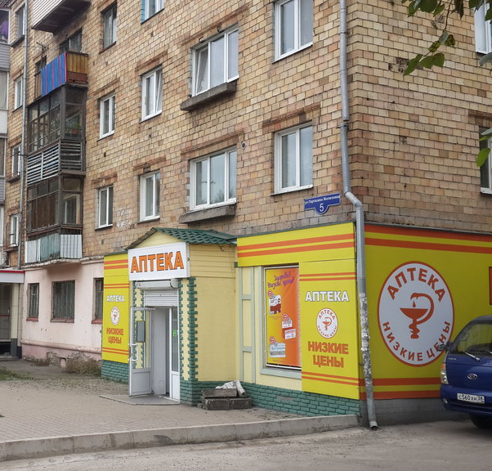
Данная аптека отвечает всем нормативным документам. Рядом располагаются магазины, так же недалеко краевая больница и несколько аптек. Категории посетителей аптеки- школьники, беременные женщины, мамы с детьми, люди старшего возраста.
В аптеке имеются следующие отделы и зоны:
- Зона приема товара;
- Карантинная зона;
- Кабинет заведующей аптекой;
- Гардероб;
- Зона для хранения дезинфицирующих средств и уборочного инвентаря;
- Комната отдыха персонала;
- Отдел готовых ЛС;
- Отдел безрецептурного отпуска;
- Туалетная комната;
- Зоны хранения ЛП;
- Торговый зал.
Подъезд и вход в аптеку
Рядом с аптекой присутствует места для парковки машин посетителей аптеки и работников. Так же есть козырек над входом и перед входом есть коврики для очистки обуви от грязи, но отсутствует пандус, кнопка вызова для инвалидов и перила, что приносит большие неудобства для людей с ограниченными способностями. Присутствуют двойные двери, которые легко открываются.
Вывеска и наружная реклама
Вывеска названия аптеки выполнена крупными буквами в яркой гамме цвета, так же присутствуют плакаты, и логотип (чаша со змеей) выполненные в том же цвете, что и вывеска, присутствует проигрыватель заданной рекламы, все это позволяет привлечь людей для посещения данной аптеки. Внутри так же присутствует небольшой стенд, где указывается акция на некоторые препараты. На витринах в красном кружке указывается цены и экономия на ограниченный выбор препаратов.
На верху витрин так же можно увидеть препараты на которые проводятся скидки.
Торговый зал. Общее оформление
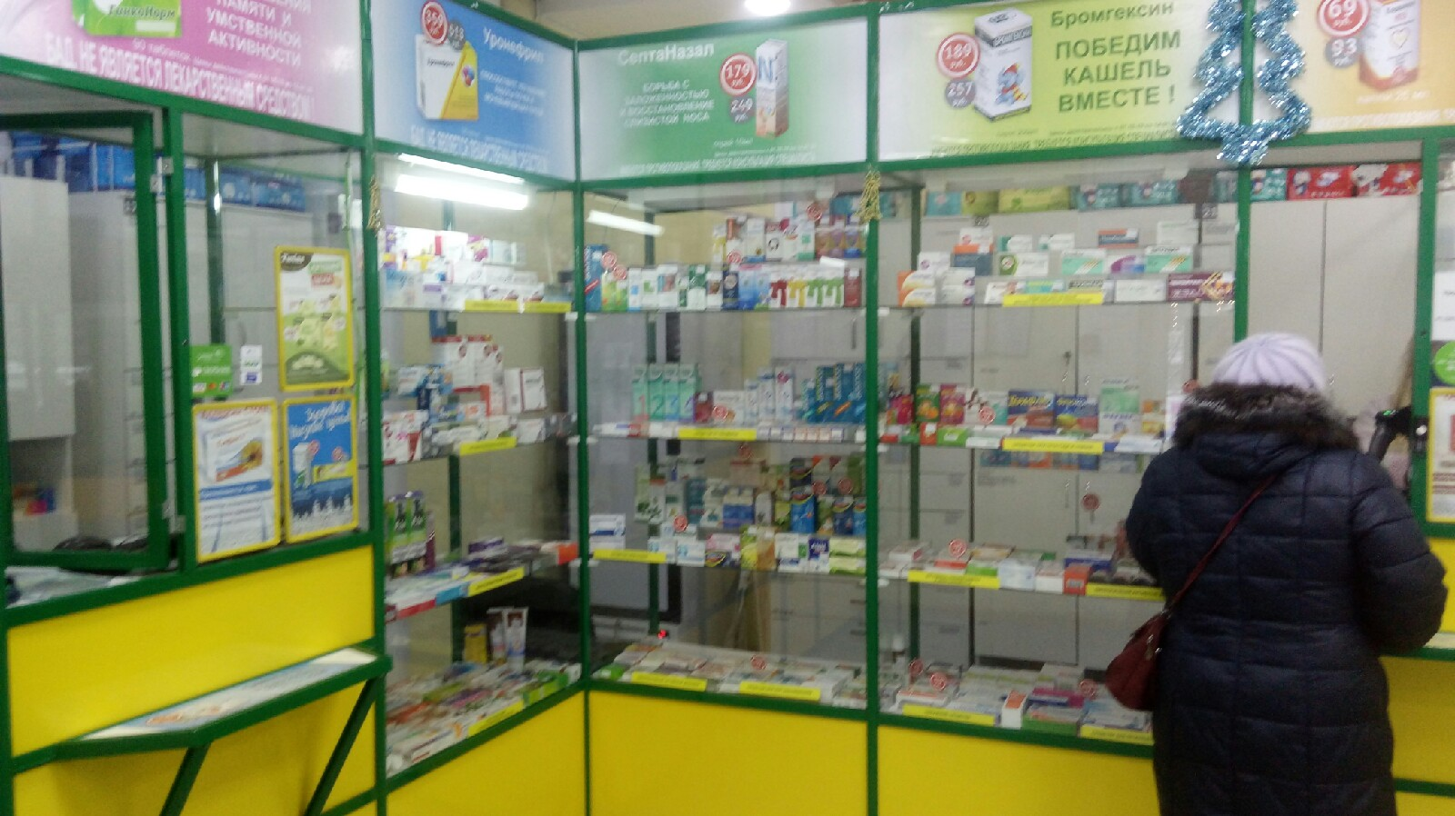
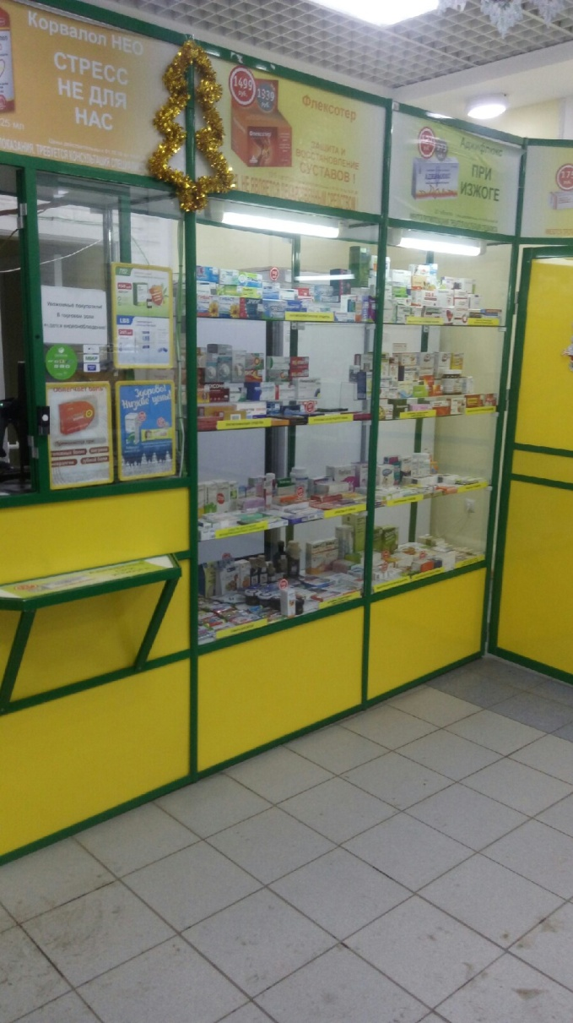
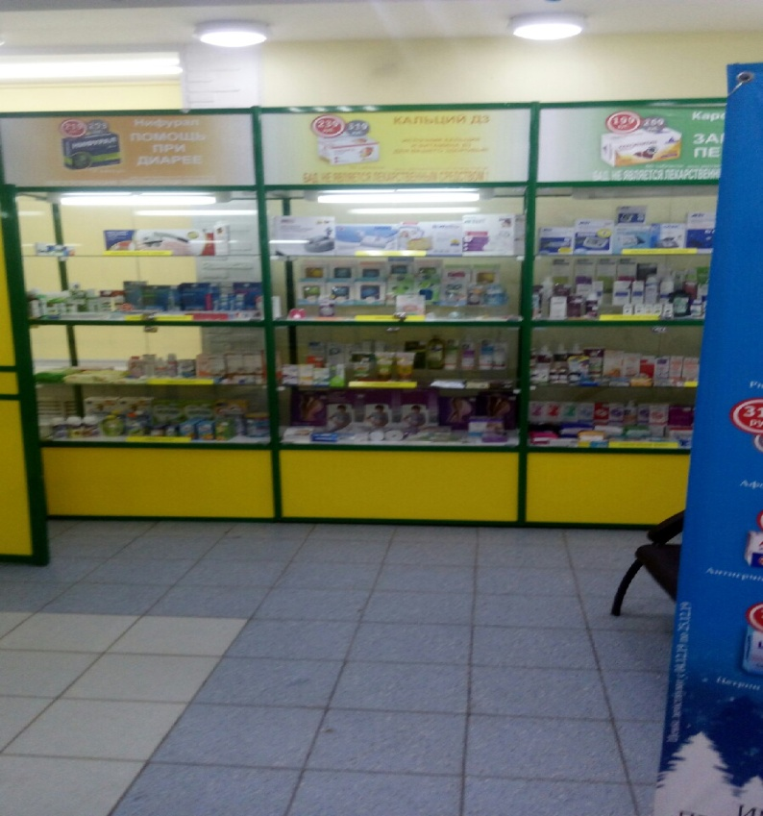

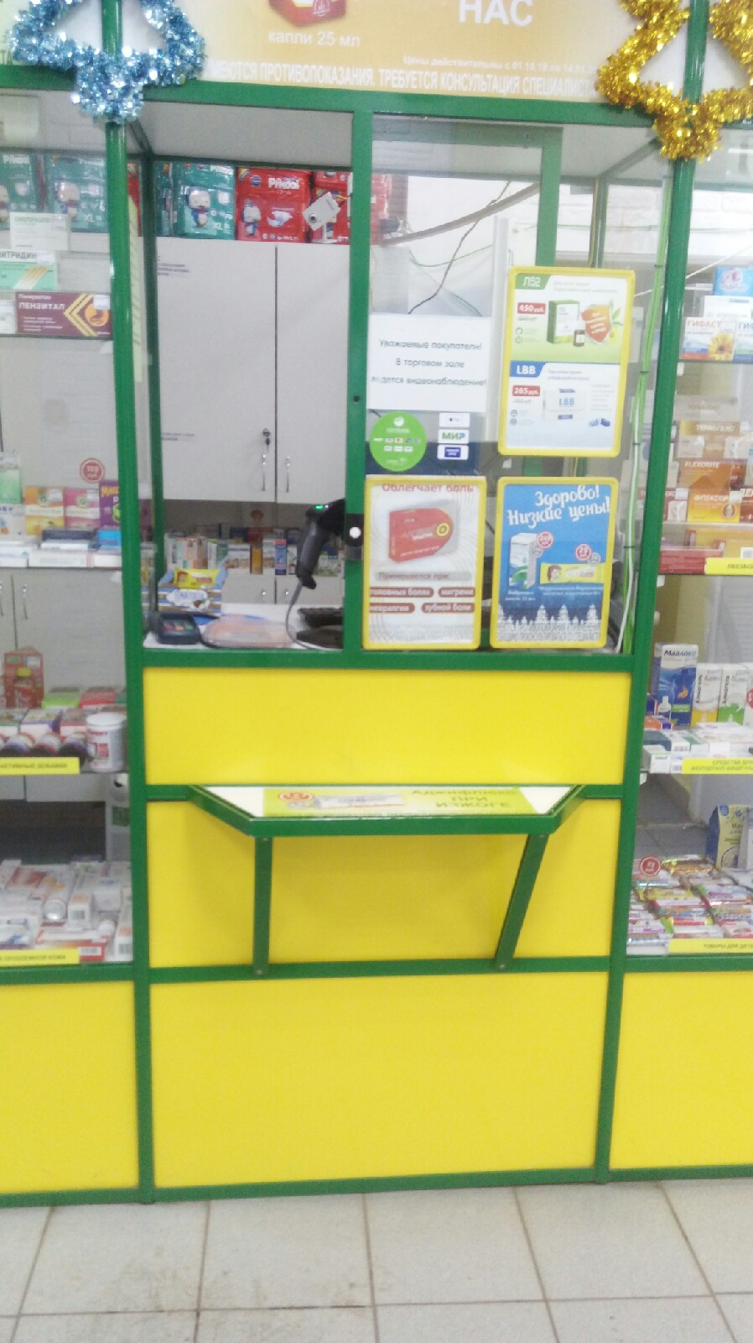
В торговом зале присутствует та же цветовая гамма, что и снаружи, хорошее освещение позволяет рассмотреть выбор, который предоставляет аптека. Музыка внутри отсутствует. Место для отдыха посетителей так же присутствует в виде диванчика.
Организация торгового пространства.
Тип выкладки в торговом зале – закрытый. Торговое оборудование аптеки включает в себя пристенные стеллажи и витрины их высота позволяет рассмотреть посетителям нужный им ЛП, выполнены из материалов позволяющих многократную влажную уборку. Товарная выкладка производится по способу применения и терапевтическим группам, располагается вертикально и горизонтально. Информация на товаре легко читается, яркая цветовая гамма легко привлекает внимание посетителя.
Схема торгового зала

Плакат-реклама
Касса
Касса
Зона отдыха
Вход для сотрудников
Стенд с документацией
Вход
Sy=(1,25*0,25)*2+(0,80*0,55)*4+(0,65*0,30)*3+(2,30*0,40)*1+(1,10*0,30)*1+(1,20*0,30)*1=4,58 кв.м.
Sтз= 18 кв.м.
Ку=4,58/0,25
В результате у данной аптеки получилось оптимальное значение установочной площади.
Рекламные материалы, используемые в аптеке:
- Плакаты;
- Звуковая реклама;
- Баннеры;
- Брандмауэр;
- Стенд.
Вывод: в результате маркетингового исследования, я могу сказать, что данная аптека соответствует требованиям маркетинга. Из предложений по улучшению- сделать кнопку вызова для людей с ограниченными возможностями.

6.ОТЧЕТ ПО ПРОИЗВОДСТВЕННОЙ ПРАКТИКЕ
Годуновой Виктории Александровны
Группа 201
Специальность 33.02.01 Фармация

Проходившего производственную практику «Отпуск лекарственных препаратов и товаров аптечного ассортимента» с 11.05.20 по 13.06.20 г

На базе_________________________________________________________

Города/района___________________________________________________

За время прохождения мною выполнены следующие объемы работ:

А. Цифровой отчет
№ | Виды работ | Количество
1 | Анализ ассортимента лекарственных препаратов | 15
2 | Анализ ассортимента изделий медицинского назначения | 4
3 | Анализ ассортимента медицинских приборов и аппаратов | 4
4 | Анализ ассортимента гомеопатических лекарственных средств | 2
5 | Анализ ассортимента биологически-активных добавок | 3
6 | Анализ ассортимента минеральных вод | 3
7. | Анализ ассортимента парфюмерно-косметической продукции
8. | Анализ ассортимента диетического питания

Студент_______________Годунова В.А.___________
(подпись) (ФИО)
Общий/непосредственный руководитель практики ___________ _______________
(подпись) (ФИО)
«____» _______________ 20 ___ г. М.п.

